BLUEPRINT BUSINESS PROCESS
05.01 Sales
Sales Quotation
Sales Order
A/R Down Payment Invoice
Delivery
Sales Return
A/R Invoice
A/R Credit Memo

Project Name | PT. Urecel Indonesia
Team Lead | Jennie Lou

Approved by | Name | Signature
Project Manager | Irwan Augusta
 | Iwan Budi Saputro
 | Petrus Eka Margo
Business Process Owner | Desi Intan Pratiwi
 | Irwan Augusta
 | Nor Hisyam
 | Bayu Pramono
 | Herry Setyadi

Table of Contents

1. Preface 5
1.1. End to End Process Flow of Sales 5
1.2. Explanation of Standard SAP Process 5
2. Individual Process Flow 7
2.1. Sales Quotation Process Flow 7
2.1.1. Explanation of Sales Quotation Process Flow 8
2.1.2. Document Setting 10
2.1.3. Approval Rule 10
2.1.4. Alert/Notification 10
2.1.5. Journal Entry 10
2.1.6. List of Form 10
2.1.7. Remarks 12
2.2. Sales Order Process Flow 14
2.2.1. Explanation of Sales Order Process Flow 15
2.2.2. Document Setting 17
2.2.3. Approval Rule 17
2.2.4. Alert/Notification 17
2.2.5. Journal Entry 17
2.2.6. List of Form 17
2.2.7. Remarks 28
2.3. A/R Down Payment Invoice Process Flow 30
2.3.1. Explanation of A/R Down Payment Invoice Process Flow 31
2.3.2. Document Setting 33
2.3.3. Approval Rule 33
2.3.4. Alert/Notification 33
2.3.5. Journal Entry 33
2.3.6. List of Form 33
2.3.7. Remarks 35
2.4. Delivery & Pick List Process Flow 37
2.4.1. Explanation of Delivery & Pick List Process Flow 38
2.4.2. Document Setting 40
2.4.3. Approval Rule 40
2.4.4. Alert/Notification 40
2.4.5. Journal Entry 40
2.4.6. List of Form 40
2.4.7. Remarks 45
2.5. Sales Return Process Flow 47
2.5.1. Explanation of Sales Return Process Flow 48
2.5.2. Document Setting 51
2.5.3. Approval Rule 51
2.5.4. Alert/Notification 51
2.5.5. Journal Entry 51
2.5.6. List of Form 51
2.5.7. Remarks 53
2.6. A/R Invoice Process Flow 55
2.6.1. Explanation of A/R Invoice Process Flow 56
2.6.2. Document Setting 58
2.6.3. Approval Rule 58
2.6.4. Alert/Notification 58
2.6.5. Journal Entry 58
2.6.6. List of Form 58
2.6.7. Remarks 63
2.7. A/R Credit Memo Process Flow 65
2.7.1. Explanation of A/R Credit Memo Process Flow 66
2.7.2. Document Setting 67
2.7.3. Approval Rule 67
2.7.4. Alert/Notification 67
2.7.5. Journal Entry 67
2.7.6. List of Form 67
2.7.7. Remarks 70
3. Functional Gap 70
3.1. Validation 70
3.1.1. SP Transaction Notification 70
3.1.2. SP Post Transaction Notice 77
3.1.3. Addon 79
3.1.4. Formatted Search 95
3.2. User-Defined Field (UDF) 95
3.3. User Defined Object (UDO) 102
3.4. User Defined Table (UDT) 109
3.5. Other 113
3.5.1. Saved Query 113
3.5.2. List of Form (Addon) 114
3.5.3. iReapBiz 122
3.6. Report 128
4. Integration 132
5. Comments 132
6. Version Control 134

Preface

End to End Process Flow of Sales
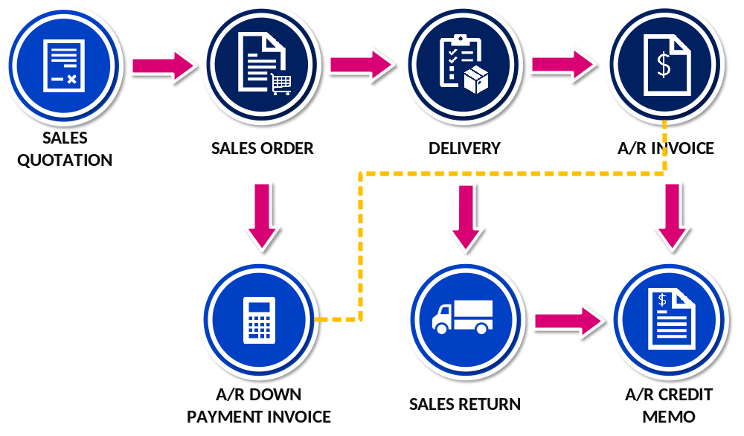

Explanation of Standard SAP Process
Proses Sales-A/R dimulai dari penjualan barang (atau jasa), pengiriman barang, penagihan kepada pelanggan, hingga mencatat pembayaran masuk dalam akuntansi. Setiap langkah dalam proses penjualan melibatkan dokumen, seperti sales order, delivery, atau A/R invoice. SAP Business One secara efisien mentransfer semua informasi yang relevan dari satu dokumen ke dokumen berikutnya dalam alur dokumen.
- Sales Quotation
Dokumen tidak wajib yang digunakan untuk menawarkan harga dan syarat penjualan kepada pelanggan sebelum transaksi terjadi. Dokumen ini memberikan informasi mengenai harga dan jumlah produk. Jika pelanggan menyetujui penawaran, Sales Quotation dapat diubah menjadi Sales Order.
- Sales Order
Dokumen resmi yang mencatat komitmen pelanggan untuk membeli produk atau jasa dengan jumlah dan harga yang disepakati.
- A/R Down Payment Invoice
Dokumen yang mencatat pembayaran uang muka dari pelanggan sebelum barang atau jasa dikirimkan.
- Delivery
Dokumen yang mencatat pengiriman barang atau jasa kepada pelanggan.
- Sales Return
Dokumen yang mencatat pengembalian barang dari pelanggan karena alasan seperti kerusakan, kesalahan pengiriman, atau ketidaksesuaian. Jika barang rusak atau tidak memenuhi standar kualitas, pelanggan mengembalikan barang tersebut. Sales Return memungkinkan Anda membalik efek dari pengiriman, baik sebagian maupun seluruhnya. Ketika Anda membuat return dengan referensi ke delivery note, sistem akan membuat transaksi stok pembalik untuk mengembalikan barang ke persediaan.
- A/R Invoice
Dokumen resmi yang digunakan untuk menagih pelanggan setelah barang atau jasa dikirimkan. Ini adalah satu-satunya dokumen yang wajib dibuat dalam proses penjualan. A/R Invoice berfungsi sebagai permintaan pembayaran dan mencatat pendapatan dalam laporan laba rugi.
- A/R Credit Memo
Dokumen yang digunakan untuk mengurangi tagihan pelanggan akibat pengembalian barang atau kesalahan penagihan. A/R Credit Memo (juga disebut nota kredit) membalik jurnal yang dibuat oleh A/R Invoice, baik sebagian maupun seluruhnya. Ketika Anda membuat A/R Credit Memo dengan referensi ke A/R Invoice, sistem akan mengoreksi jumlah dan nilai pada faktur asli:
  - Sistem menambah stok barang yang dikreditkan.
  - Sistem mengkreditkan nilai credit memo ke akun pelanggan di general ledger dan menyesuaikan pendapatan sesuai jumlah tersebut.
Jika credit memo berupa item-type credit memo (dengan item persediaan), jurnal untuk credit memo juga akan menambah akun persediaan dan mengurangi akun biaya.

Individual Process Flow

Sales Quotation Process Flow
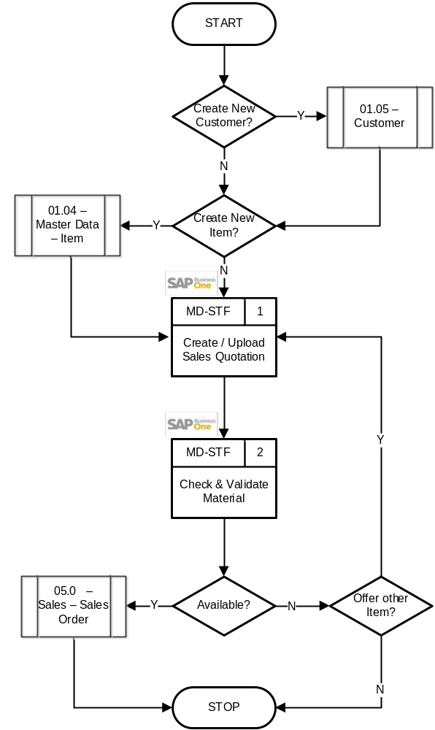
User:
- MD-STF : MD Staff

Explanation of Sales Quotation Process Flow
No | Activity | Why | Who | How | Input | Output | Interface
Apakah perlu Create Customer Baru?
- Jika iya, lanjut ke proses 01.05 – Customer.
- Jika tidak, lanjut pengecekan berikutnya.

Apakah perlu Create Item Baru?
- Jika iya, lanjut ke Proses 01.04 – Master Data – Item.
- Jika tidak, lanjut ke no 1.
 | Create / Upload Sales Quotation | Digunakan sebagai dokumen awal untuk memeriksa ketersediaan material dan kesiapan produksi sebelum membuat Sales Order. | MD-STF | Membuat Sales Quotation di SAP atau menggunakan Add-On Upload Sales Quotation. Data SQ akan digunakan oleh Add-On SQ Material Planner untuk merekomendasikan ketersediaan material produksi. | Permintaan Order Customer | Sales Quotation | 
 | Check & Validate Material | Memastikan material cukup untuk produksi atau pemenuhan order. | MD-STF | Menggunakan Add-On SQ Material Planner untuk melakukan pengecekan stok material, lead time, dan menjadi dasar tim MD dalam merekomendasi alternatif jika stok tidak mencukupi. | Sales Quotation | Dokumen SQ Material Planner
  Apakah material tersedia?
  - Jika ya, lanjut ke proses 05.01 – Sales – Sales Order.
  - Jika tidak, tentukan apakah menawarkan item lain atau tidak.

Document Setting
-

Approval Rule
Document | Rule | Originator | Approval Stage
No Approval | Terms: -

Alert/Notification
Document | PIC | Frequency | Query Name
No Alert

Journal Entry
Document | Dr/Cr | Account
Sales Quotation | - | No Journal Entry

List of Form
- Layout Name : STEM - Sales Quotation (Item)
  - Size : A4
  - SP : STEM_MKT_DOC_LAYOUT
  - Ditandatangani oleh :
    - Created By
    - Approved By
    - Received By
  - Tampilan :
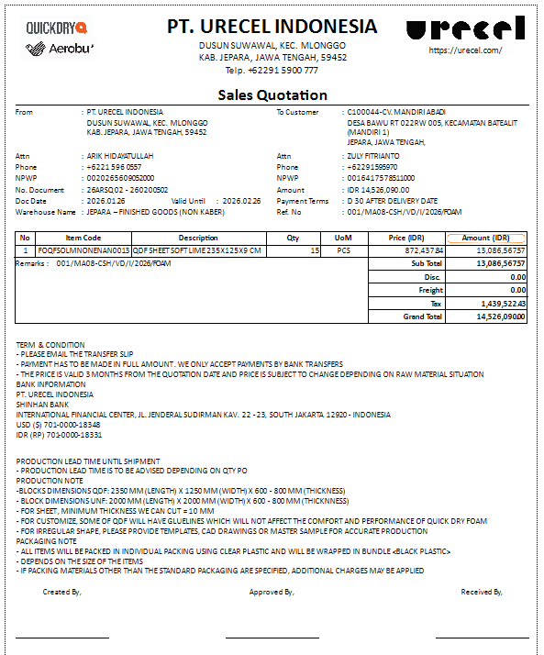

- Layout Name : STEM - Sales Quotation (Service)
  - Size : A4
  - SP : STEM_MKT_DOC_LAYOUT
  - Ditandatangani oleh :
    - Created By
    - Approved By
    - Received By
  - Tampilan :
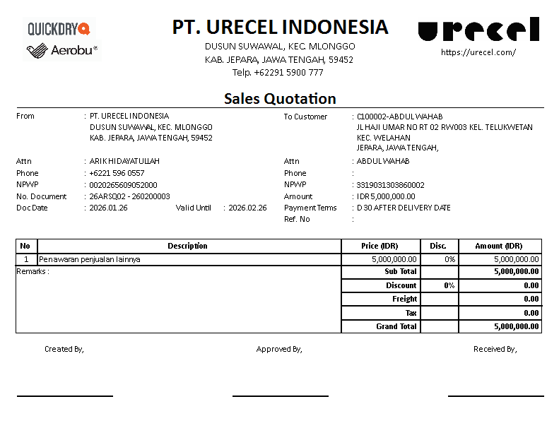

Remarks
- Numbering Format: 9 digits (mis. 250100001)
  - Digit 1-2: tahun
  - Digit 3-4: branch
    - 01 untuk Branch Tangerang
    - 02 untuk Branch Jepara
  - Digit 5-9: running number
- Untuk mengetahui transaksi dibuat oleh Branch yang mana terutama untuk membedakan Jepara Kaber dan Non Kaber, maka saat pembuatan transaksi, wajib mengisikan field Location. Terdiri dari pilihan
  - U1 (Tangerang),
  - U2 (Jepara Non Kaber), dan
  - U3 (Jepara Kaber)
- Sales Quotation bukan merupakan proses wajib.
- Sales Quotation dapat dibuat untuk Business Partner Tipe:
  - Customer
  - Lead (Calon Customer)
- Jika Sales Quotation (SQ) sudah di-Add, namun terdapat kesalahan input:
  - Jika kesalahan yang dilakukan yaitu salah input item, qty, atau harga, maka SQ bisa di-edit.
  - Jika kesalahan yang dilakukan yaitu salah memilih customer, maka SQ tidak dapat di-edit dan harus di-cancel.

Sales Order Process Flow
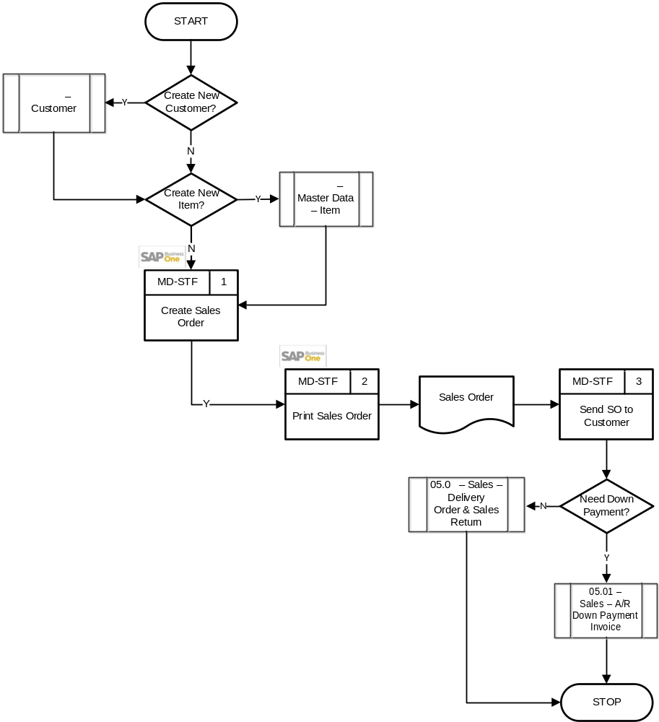
User:
- MD-STF : MD Staff

Explanation of Sales Order Process Flow
No | Activity | Why | Who | How | Input | Output | Interface
Apakah perlu Create Customer Baru?
- Jika iya, lanjut ke Proses 01.05 – Customer.
- Jika tidak, lanjut pengecekan berikutnya.

Apakah perlu Create Item Baru?
- Jika iya, lanjut ke Proses 01.04 – Master Data – Item.
- Jika tidak, lanjut ke no 1.
 | Create Sales Order | Ada pesanan dari customer yang siap diproses. | MD-STF | Membuat Sales Order di SAP sesuai pesanan customer. | Sales Quotation | Sales Order
 | Print Sales Order | Mencetak SO yang telah disetujui untuk dikirimkan kepada customer. | MD-STF | Klik print untuk mencetak SO yang sudah disetujui. | Sales Order | Print out Sales Order
 | Send to Customer | Menyampaikan SO yang telah disetujui kepada customer. | MD-STF | Mengirimkan SO kepada customer.  - Jika perlu DP, lanjut ke proses 05.01 – Sales – A/R Down Payment Invoice.  - Jika tidak, lanjut ke proses 05.01 – Sales – Delivery & Sales Return. | Sales Order |  | Manual

Document Setting
-

Approval Rule
Document | Rule | Originator | Approval Stage
No Approval | Terms: -

Alert/Notification
Document | PIC | Frequency | Query Name
No Alert

Journal Entry
Document | Dr/Cr | Account
Sales Order | - | No Journal Entry

List of Form
- Layout Name : STEM - Sales Order (Item)
  - Size : A4
  - SP : STEM_MKT_DOC_LAYOUT
  - Ditandatangani oleh :
    - Created By
    - Approved By
    - Received By
  - Tampilan :
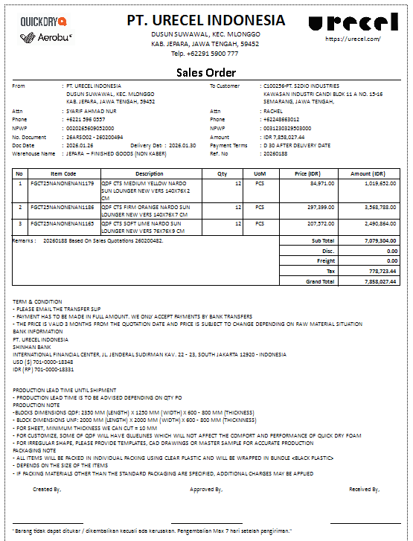

- Layout Name : STEM - Sales Order (Item) - No Price
  - Size : A4
  - SP : STEM_MKT_DOC_LAYOUT
  - Ditandatangani oleh :
    - Created By
    - Approved By
    - Received By
  - Tampilan :
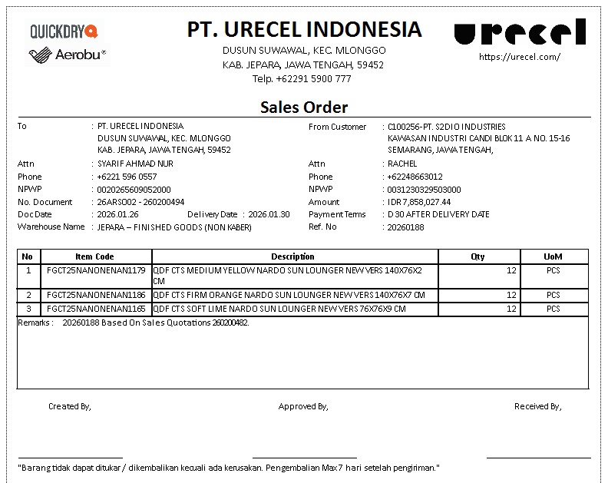

- Layout Name : STEM - Sales Order (Proforma Invoice) (Item)
  - Size : A4
  - SP : STEM_MKT_DOC_LAYOUT
  - Ditandatangani oleh :
    - Created By
    - Approved By
    - Received By
  - Tampilan :
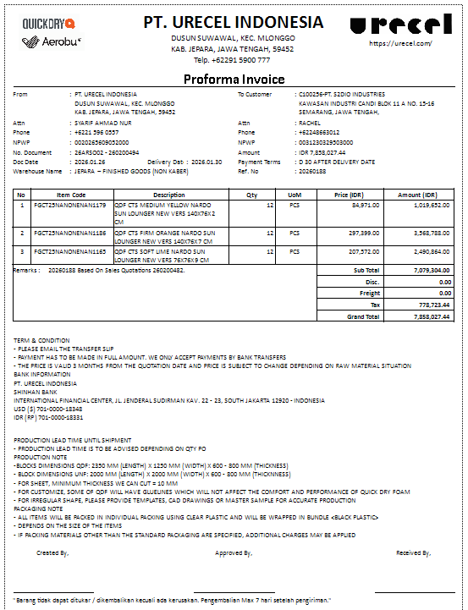

- Layout Name : STEM - SQ Material Planner (By Sales Order)
  - Size : A4
  - SP : STEM_SMPBYSO_LAYOUT
  - Ditandatangani oleh :
    - Done By – MD Staff
    - Checked By – MD Leader
    - Confirm By – PPIC
  - Tampilan :
    - FOAM / OTHERS
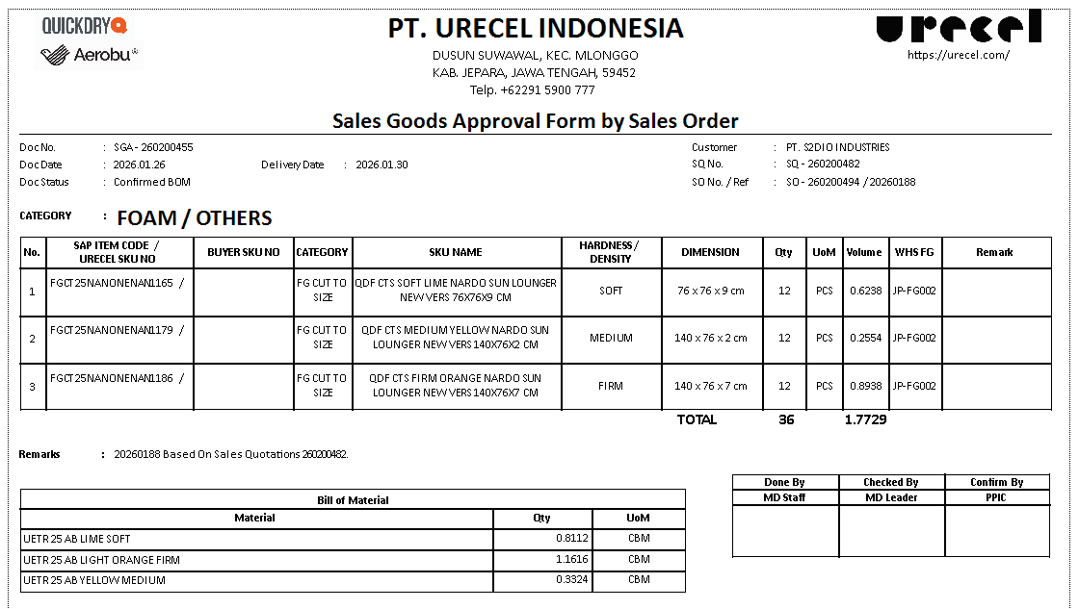
    - CORE
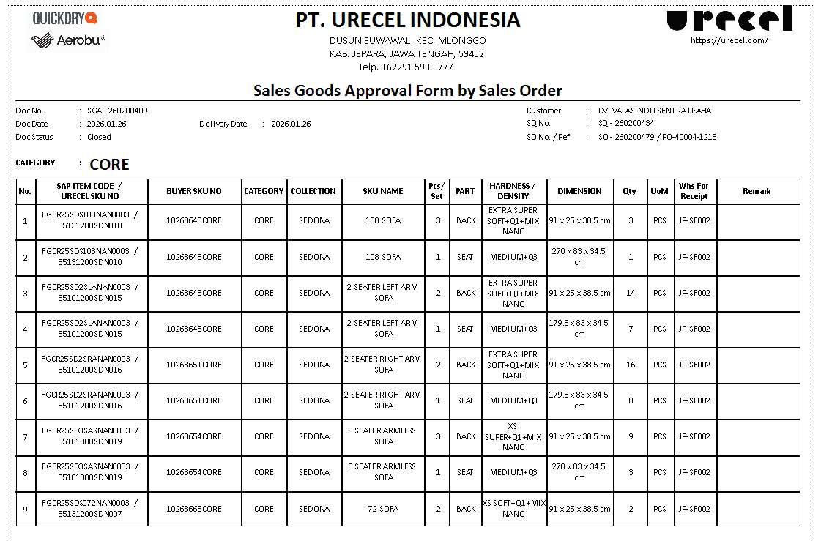
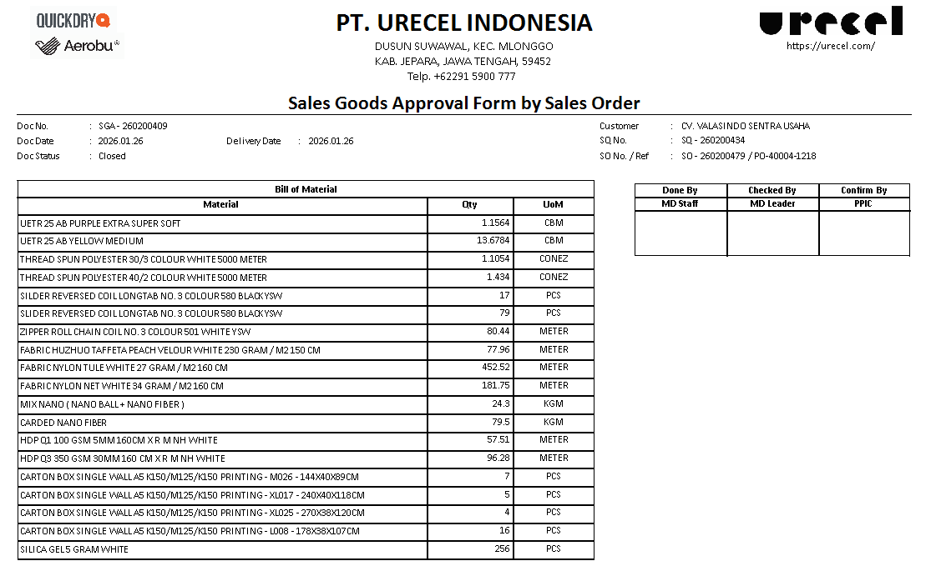
    - CASING/COVER
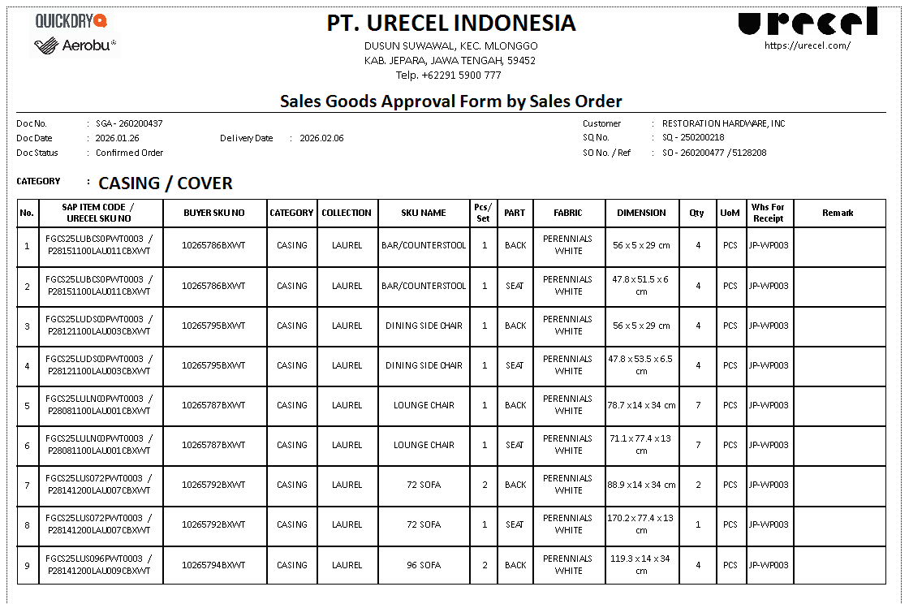
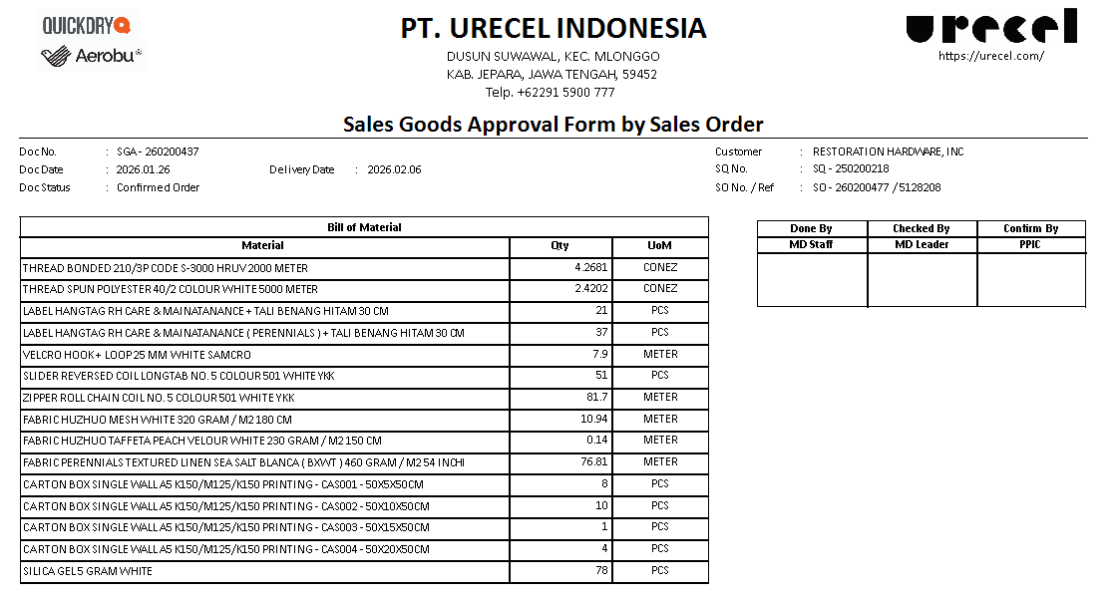
    - CUSHION
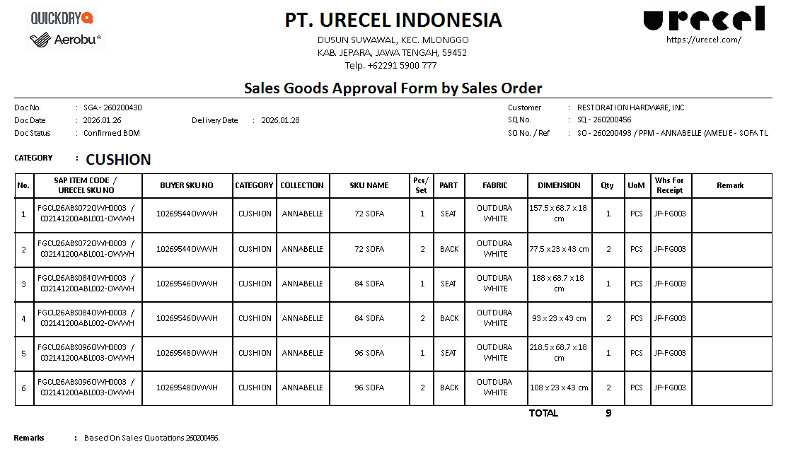
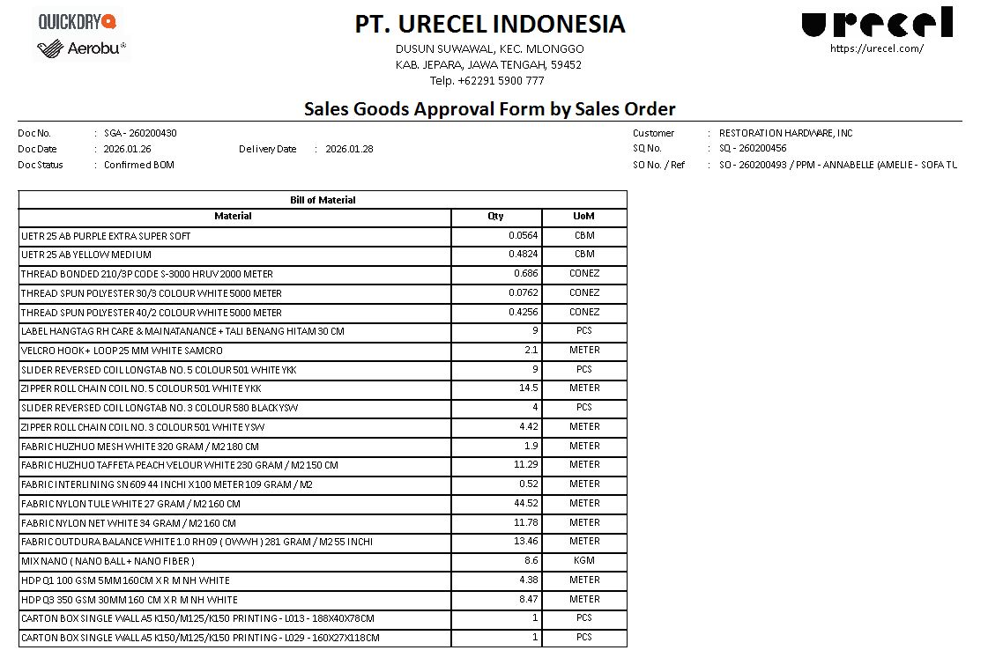
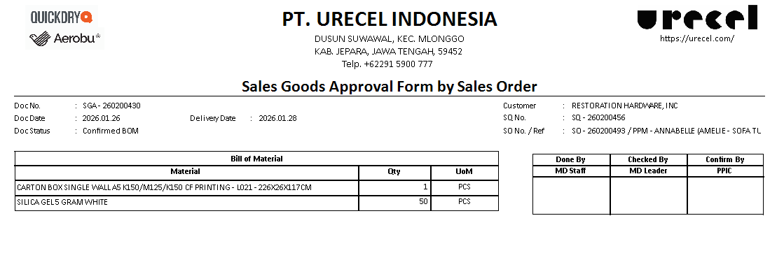

- Layout Name : STEM - Law Label Casing 1
  - Size : 5 x 13.5 cm
  - SP : STEM_LAWLABEL_LAYOUT
  - Tampilan :
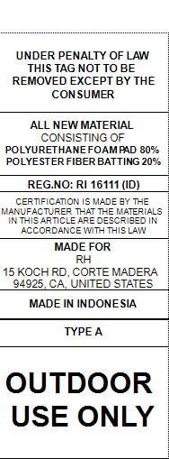

- Layout Name : STEM - Law Label Casing 2
  - Size : 5 x 6.5 cm
  - SP : STEM_LAWLABEL_LAYOUT
  - Tampilan :
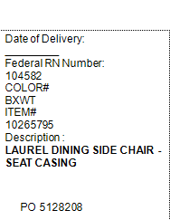

- Layout Name : STEM - Law Label Core
  - Size : 5 x 15.5 cm
  - SP : STEM_LAWLABELCORE_LAYOUT
  - Tampilan :
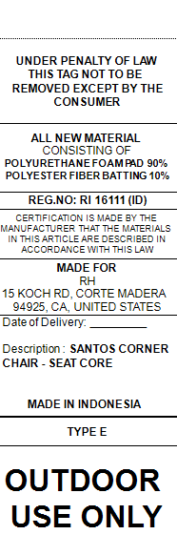

- Layout Name : STEM - Sales Order (Service)
  - Size : A4
  - SP : STEM_MKT_DOC_LAYOUT
  - Ditandatangani oleh :
    - Created By
    - Approved By
    - Received By
  - Tampilan :
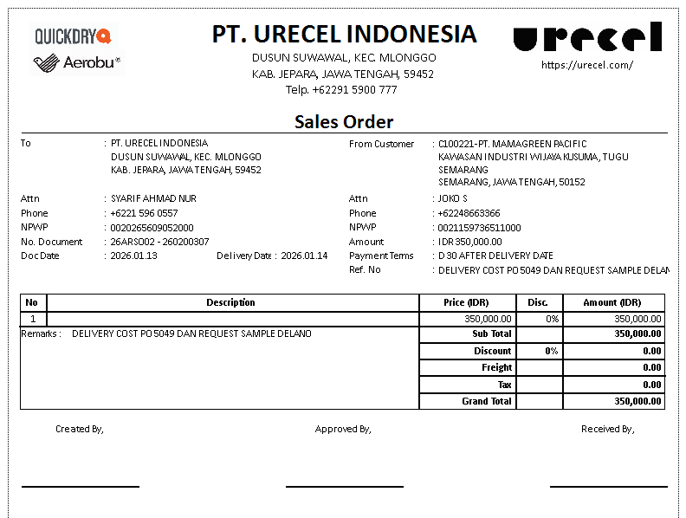

- Layout Name : STEM - Sales Order (Service) - No Price
  - Size : A4
  - SP : STEM_MKT_DOC_LAYOUT
  - Ditandatangani oleh :
    - Created By
    - Approved By
    - Received By
  - Tampilan :
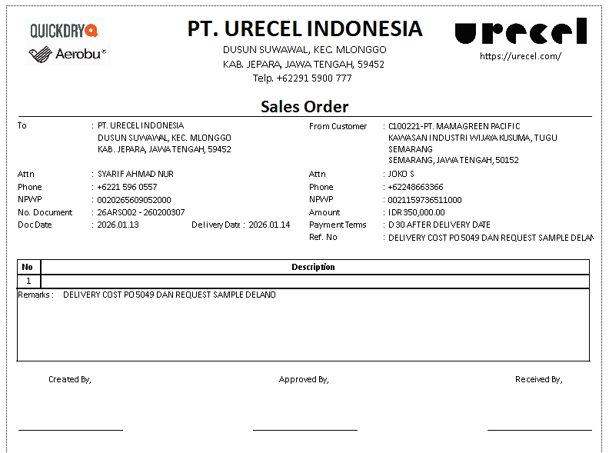

Remarks
- Numbering Format: 9 digits (mis. 250100001)
  - Digit 1-2: tahun
  - Digit 3-4: branch
    - 01 untuk Branch Tangerang
    - 02 untuk Branch Jepara
  - Digit 5-9: running number
- Untuk mengetahui transaksi dibuat oleh Branch yang mana terutama untuk membedakan Jepara Kaber dan Non Kaber, maka saat pembuatan transaksi, wajib mengisikan field Location. Terdiri dari pilihan
  - U1 (Tangerang),
  - U2 (Jepara Non Kaber), dan
  - U3 (Jepara Kaber)
- Sales Order dibedakan menjadi 2 tipe:
  - Item – digunakan untuk penjualan item yang terdaftar di item master data.
  - Service – digunakan untuk penjualan jasa dan item yang tidak terdaftar di item master data (Misal: Sewa, Service Maintenance, dll).
- Apabila dari 1 Sales Order terdiri dari beberapa delivery date, maka item (line item) dan quantity dipisahkan per baris sesuai dengan delivery date-nya.
- Status dokumen Sales Order (SO) akan berubah menjadi ‘Close’ secara otomatis oleh SAP setelah kuantitas di Delivery untuk SO tersebut sudah sama atau melebihi kuantitas di SO.
- User dapat mengubah status dokumen SO menjadi ‘Close’ secara manual apabila sisa kuantitas (open qty) tidak ingin diproses lagi di Delivery.
- Jika SO yang sudah di-Add, ternyata memiliki kesalahan:
  - Jika kesalahan yang terjadi yaitu salah input item, qty, atau harga, maka SO bisa di-edit, dan akan masuk kembali ke proses approval (jika ada).
  - Jika kesalahan yang terjadi yaitu salah memilih Customer, maka SO tidak bisa di-edit dan harus di-cancel.

A/R Down Payment Invoice Process Flow
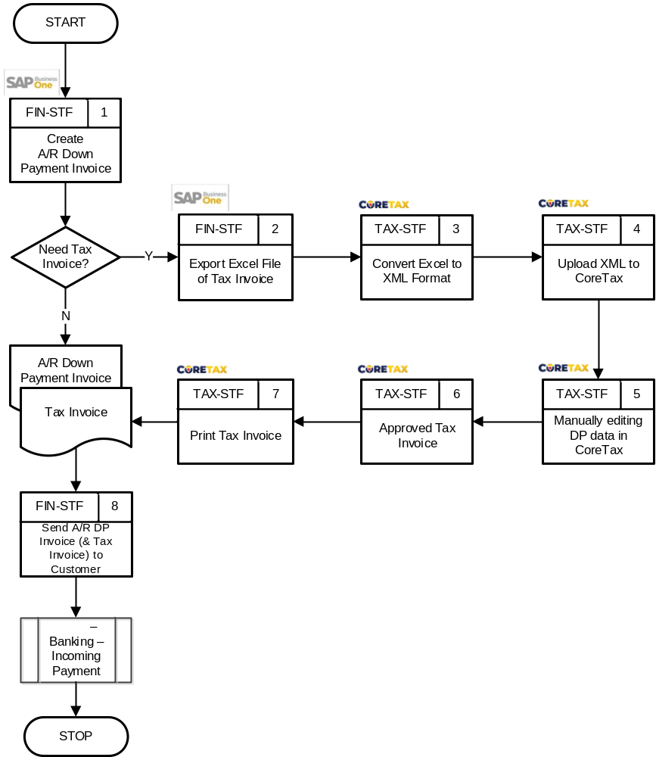
User:
- FIN-STF : Finance Staff
- TAX-STF : Tax Staff

Explanation of A/R Down Payment Invoice Process Flow
No | Activity | Why | Who | How | Input | Output | Interface
 | Create A/R Down Payment Invoice | Ada A/R Down Payment Invoice atas SO yang telah dibuat di SAP. | FIN-STF | Membuat A/R Down Payment Invoice berdasarkan SO yang telah dibuat.  Add dan print A/R Down Payment Invoice di SAP. | Sales Order | A/R Down Payment Invoice
 | Export Tax Invoice Excel File | Sebagai persiapan awal untuk melaporkan pajak di CoreTax. | FIN-STF | Export File Excel Faktur Pajak dari SAP dan menyerahkan ke bagian pajak. | A/R Invoice | File Excel Faktur Pajak
 | Convert Excel to XML Format | File Excel perlu dikonversi ke format XML sebelum di-upload ke CoreTax. | TAX-STF | Memasukkan file Excel ke Converter yang disediakan di CoreTax dan mulai proses konversi ke format XML. | File Excel Faktur Pajak | File XML Faktur Pajak | 
 | Upload XML to CoreTax | Melaporkan pajak di CoreTax. | TAX-STF | Upload file XML ke CoreTax. | File XML Faktur Pajak
 | Manually editing DP data in CoreTax | CoreTax belum mendukung A/R Down Payment Invoice, sehingga data yang di-upload sebagai invoice biasa perlu diubah manual menjadi DP. | TAX-STF | Setelah upload XML, buka data di CoreTax, lalu ubah tipe transaksi menjadi Down Payment secara manual. | Data faktur hasil upload | Data faktur (updated)
 | Approved Tax Invoice | Validasi Faktur Pajak yang sudah di-upload. | TAX-STF | Menyetujui Faktur Pajak.
 | Print Tax Invoice | Perlu menginfokan bukti potong Faktur Pajak ke customer. | TAX-STF | Cetak Faktur Pajak. |  | Faktur Pajak
 | Send A/R DP Invoice to Customer | A/R Down Payment Invoice sudah siap dikirimkan ke Customer. | FIN-STF | Mengedarkan A/R Down Payment Invoice ke Customer.  Lanjut ke proses 06.01 – Banking – Incoming Payment. | A/R Down Payment Invoice |  | Manual

Document Setting
No | Description | Value
 | When Duplicated Vendor Reference No. Occurs | No Warning  Warning Only  Block Document Creation
 | Check for Duplicate Under | Individual Customer Only  All Customers
 | Check for Duplicate in Current Fiscal Year Only | Y
 | Separate Discount % and DPM % Fields | Y

Approval Rule
Document | Rule | Originator | Approval Stage
No Approval | Terms: -

Alert/Notification
Document | PIC | Frequency | Query Name
No Alert

Journal Entry
Document | Dr/Cr | Account
A/R Down Payment Invoice | Dr | Customer
 | Cr | Down Payment Account

List of Form
- Layout Name : STEM - AR Down Payment (Item)
  - Size : A4
  - SP : STEM_MKT_DOC_LAYOUT
  - Signature
  - Tampilan :
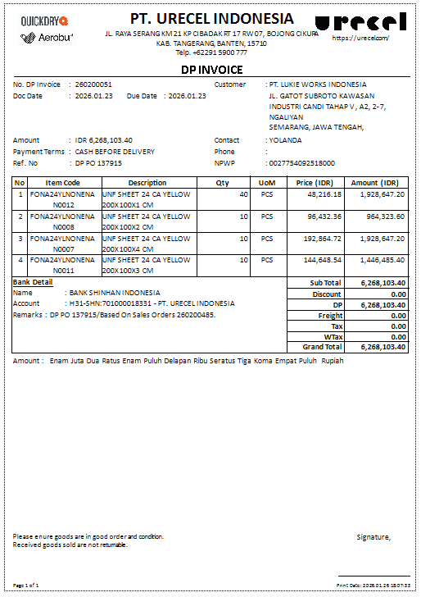

- Layout Name : STEM - AR Down Payment (Service)
  - Size : A4
  - SP : STEM_MKT_DOC_LAYOUT
  - Signature
  - Tampilan :
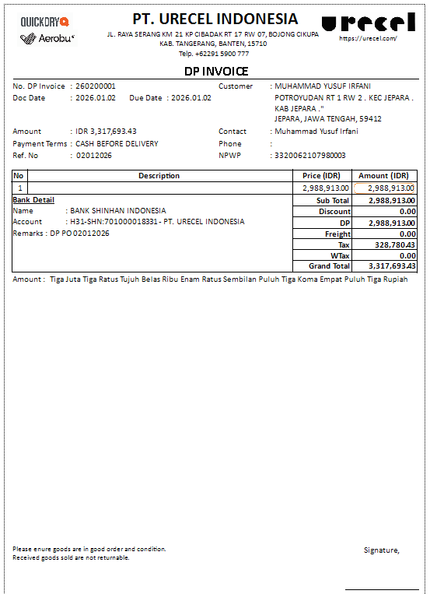

Remarks
- Numbering Format: 9 digits (mis. 250100001)
  - Digit 1-2: tahun
  - Digit 3-4: branch
    - 01 untuk Branch Tangerang
    - 02 untuk Branch Jepara
  - Digit 5-9: running number
- Untuk mengetahui transaksi dibuat oleh Branch yang mana terutama untuk membedakan Jepara Kaber dan Non Kaber, maka saat pembuatan transaksi, wajib mengisikan field Location. Terdiri dari pilihan
  - U1 (Tangerang),
  - U2 (Jepara Non Kaber), dan
  - U3 (Jepara Kaber)
- 1 Sales Order bisa mempunyai beberapa A/R Down Payment Invoice.
- A/R Down Payment Invoice bisa untuk pelunasan dimuka 100%.
- Jika terdapat kesalahan input pada A/R Down Payment Invoice:
  - A/R Down Payment Invoice tidak bisa di-cancel.
  - Untuk membatalkan A/R Down Payment Invoice, dibuat A/R Credit Memo berdasarkan dokumen tersebut.

Delivery & Pick List Process Flow
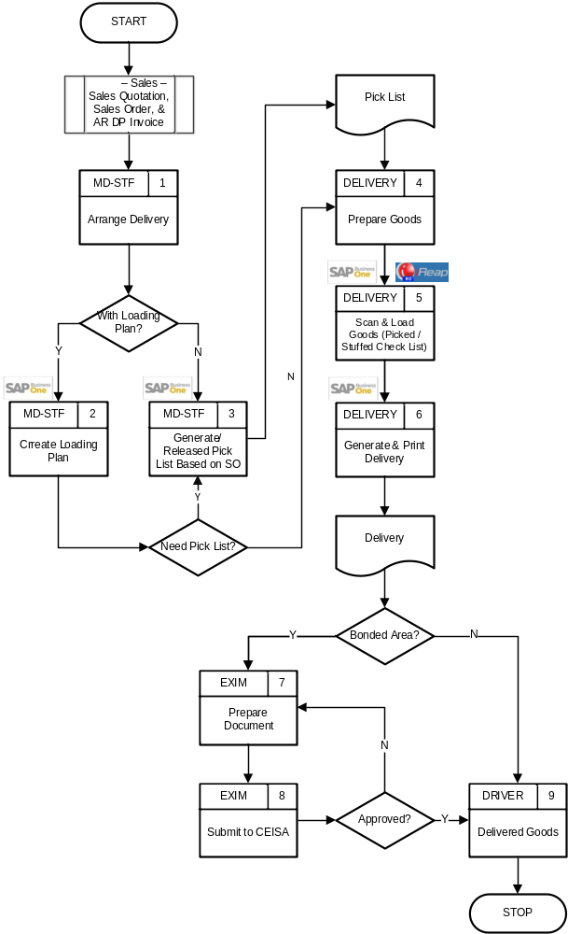
User:
- MD-STF : MD Staff
- DELIVERY : Delivery Staff
- DRIVER : Driver
- EXIM : Exim

Explanation of Delivery & Pick List Process Flow
No | Activity | Why | Who | How | Input | Output | Interface
 | Arrange Delivery | Perlu mengirimkan barang ke customer. | MD-STF | Mengatur pengiriman.  Menggunakan Loading Plan?  - Jika iya, lanjut ke no 2.  - Jika tidak, lanjut ke no 3. | Sales Order | Ketersediaan pengiriman | Manual
 | Create Loading Plan | Membuat rencana muatan & pengiriman jika diperlukan. | PPIC-STF | Menyusun urutan dan prioritas muat barang & pengiriman menggunakan Add-On Loading Plan.  Membutuhkan pembuatan Pick List?  - Jika iya, lanjut ke no 3.  - Jika tidak, lanjut ke no 4. | Sales Order | Loading Plan
 | Generate / Release Pick List Based on SO | Membuat daftar barang perlu disiapkan untuk pengiriman. | MD-STF | Generate & release Pick List dari SO di SAP. | Sales Order | Released Pick List
 | Prepare Goods | Perlu menyiapkan barang untuk pengiriman. | DELIVERY | Menyiapkan barang sesuai Pick List yang sudah di-release. | Loading Plan / Released Pick List | Barang yang sudah dikemas rapi | Manual
 | Scan & Load Goods (Picked / Stuffed Check List) | Memastikan barang yang diambil sesuai daftar dan memuatnya ke kendaraan. | DELIVERY | Memindai barang lalu memuatnya ke kendaraan sesuai checklist. | Loading Plan / Released Pick List | Stuffed Check List / Picked Pick List | 
 | Generate & Print Delivery | Membuat dan mencetak Surat Jalan untuk pengiriman. | DELIVERY | Input dan cetak Delivery berdasarkan Pick List.  Kawasan Berikat?  - Jika iya, lanjut ke no 7.  - Jika tidak, lanjut ke no 9. | Stuffed Check List / Picked Pick List | Delivery
 | Prepare Document | Menyiapkan dokumen untuk CEISA. | EXIM | Menyusun dokumen ekspor sesuai format CEISA. |  |  | Manual
 | Submit to CEISA | Mengirim data pengiriman ke CEISA. | EXIM | Upload data/dokumen ke CEISA. |  |  | Manual
 | Delivered Goods | Mengirimkan barang ke customer. | DRIVER | Kirim barang ke customer. | Delivery |  | Manual

Document Setting
-

Approval Rule
Document | Rule | Originator | Approval Stage
No Approval | Terms: -

Alert/Notification
Document | PIC | Frequency | Query Name
No Alert

Journal Entry
Document | Dr/Cr | Account
Delivery | Dr | Cost of Goods Sold
Delivery | Cr | Inventory

List of Form
- Layout Name : STEM - Delivery Note (Item)
  - Size : Letter
  - SP : STEM_MKT_DOC_LAYOUT
  - Ditandatangani oleh :
    - Warehouse
    - Delivery
    - Driver
    - Security
    - Customer
  - Tampilan :
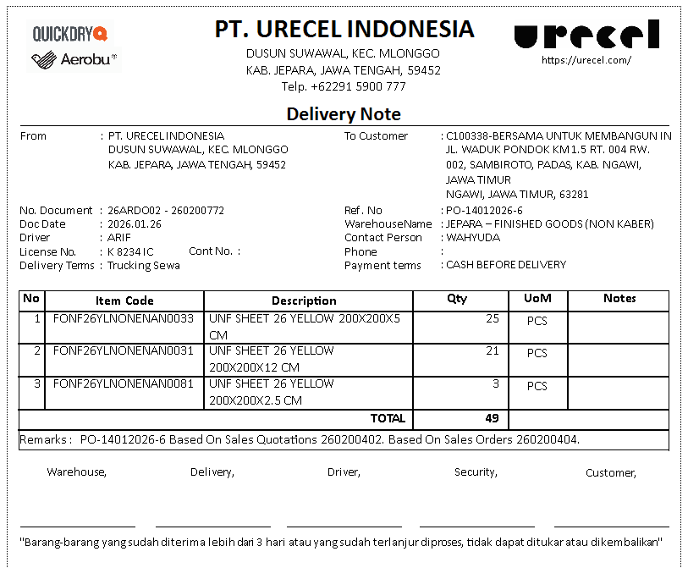

- Layout Name : STEM - Delivery Note (Service)
  - Size : A4
  - SP : STEM_MKT_DOC_LAYOUT
  - Ditandatangani oleh :
    - Warehouse
    - Delivery
    - Driver
    - Security
    - Customer
  - Tampilan :
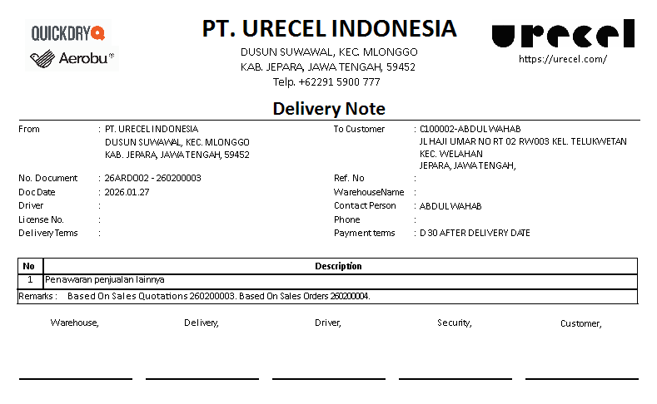

- Layout Name : STEM - Pick List
  - Size : A4
  - SP : STEM_PICKLIST_LAYOUT
  - Ditandatangani oleh :
    - Approved By
  - Tampilan :
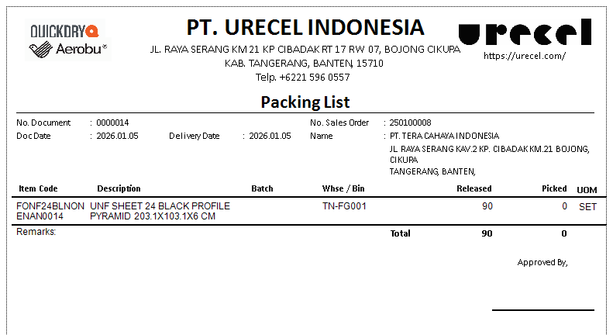

- Layout Name : STEM - Packing List (Pick List)
  - Size : A4
  - SP : STEM_PICKLIST_LAYOUT_V2
  - Ditandatangani oleh :
    - Create By
    - Checked By
    - Reviewed By
    - Acknowledged
    - Approved By
  - Tampilan :
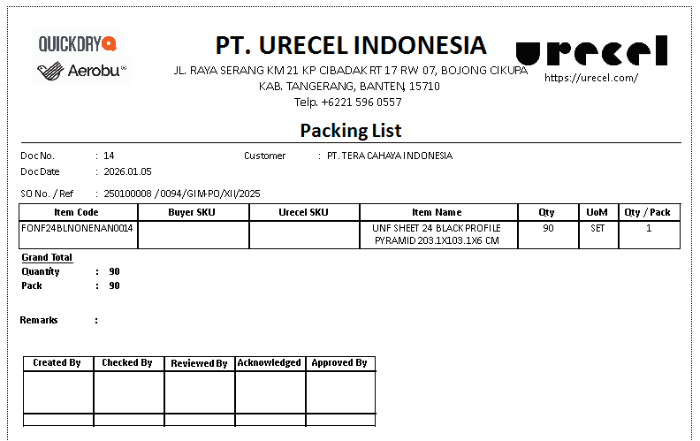

- Layout Name : STEM - Stuffing Checklist (Pick List)
  - Size : A4
  - SP : STEM_STUFFCHECKLIST_LAYOUT
  - Ditandatangani oleh :
    - Create By
    - Checked By
    - Reviewed By
    - Acknowledged
    - Approved By
  - Tampilan :
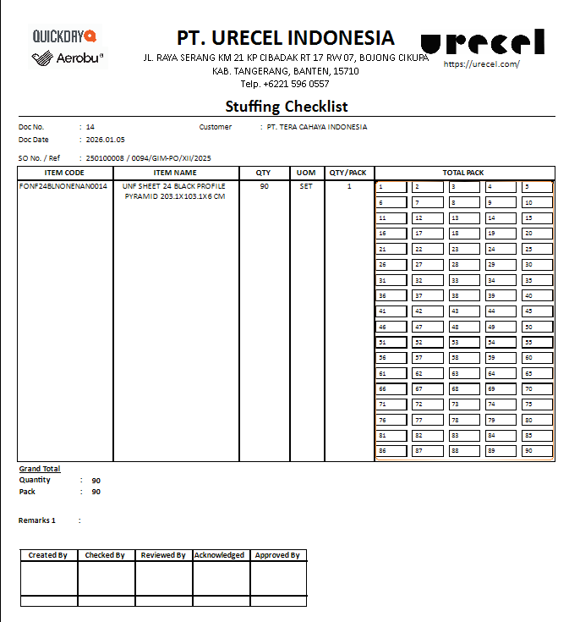

- Layout Name : STEM - Stuffing Checklist (Landscape) (Pick List)
  - Size : A4
  - SP : STEM_STUFFCHECKLIST_LAYOUT
  - Ditandatangani oleh :
    - Create By
    - Checked By
    - Reviewed By
    - Acknowledged
    - Approved By
  - Tampilan :
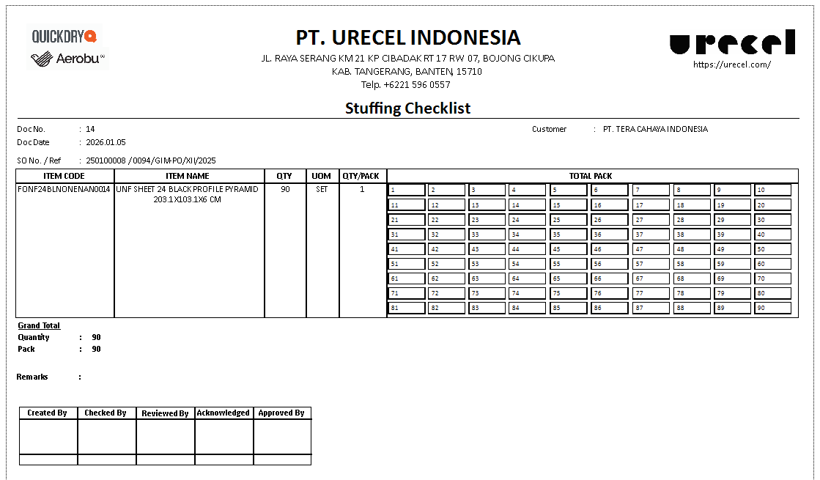

Remarks
- Numbering Format: 9 digits (mis. 250100001)
  - Digit 1-2: tahun
  - Digit 3-4: branch
    - 01 untuk Branch Tangerang
    - 02 untuk Branch Jepara
  - Digit 5-9: running number
- Untuk mengetahui transaksi dibuat oleh Branch yang mana terutama untuk membedakan Jepara Kaber dan Non Kaber, maka saat pembuatan transaksi, wajib mengisikan field Location. Terdiri dari pilihan
  - U1 (Tangerang),
  - U2 (Jepara Non Kaber), dan
  - U3 (Jepara Kaber)
- Ketika Qty Delivery sesuai Qty Sales Order, maka status Sales Order akan otomatis Close.
- Jika Qty Sales Order lebih besar dari Delivery dan barang tidak akan dikirim lagi, maka Sales Order harus di-close manual oleh bagian Sales.

Sales Return Process Flow
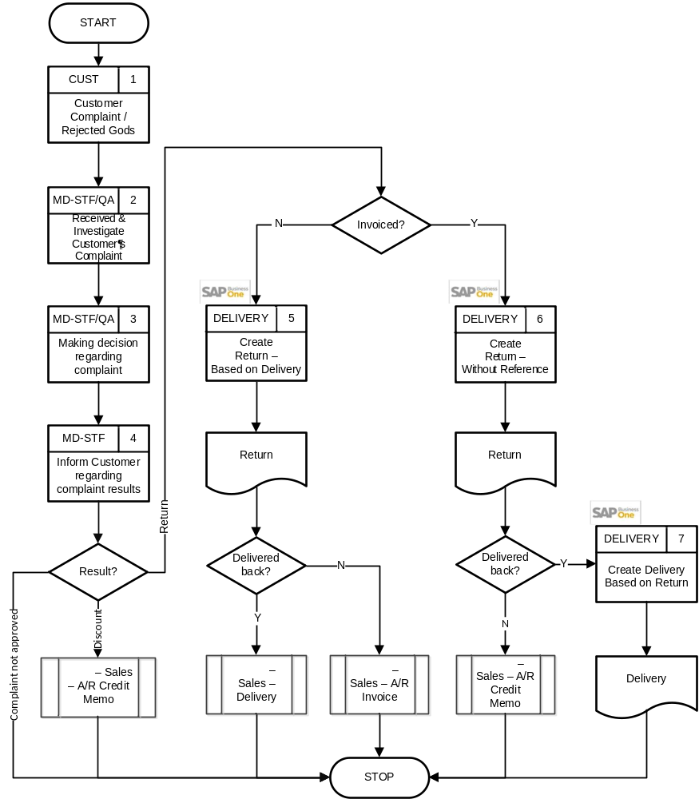
User:
- CUST : Customer
- MD-STF : MD Staff
- QA : Quality Assurance Staff
- DELIVERY : Delivery Staff

Explanation of Sales Return Process Flow
No | Activity | Why | Who | How | Input | Output | Interface
 | Customer Complaint / Rejected Goods | Menangani keluhan pelanggan atau penolakan barang saat pengiriman. | CUST | Customer menyampaikan keluhan atau menolak barang saat pengiriman. | Informasi keluhan / barang ditolak | Data awal komplain | Manual
 | Receive & Investigate Customer’s Complaint | Menerima komplain dari Customer. | MD-STF/QA | Menerima dan mencatat komplain dari Customer beserta dokumen pendukung. Kemudian melakukan investigasi atas komplain dari Customer. | Email & Bukti Komplain | Laporan investigasi | Manual
 | Making decision regarding complaint | Diperlukan keputusan atas komplain dari Customer. | MD-STF/QA | Membuat keputusan mengenai komplain. | Laporan investigasi | Keputusan atas komplain | Manual
 | Inform Customer regarding complaint results | Menginfokan ke Customer mengenai hasil komplain dan ke bagian terkait. | MD-STF | Informasi ke Customer mengenai hasil komplain dan juga ke bagian terkait. Jika hasil keputusan adalah:  - Diberikan potongan harga, maka lanjut ke proses 05.01 – Sales – A/R Credit Memo.  - Komplain tidak disetujui, maka proses selesai.  Jika Menerima Retur, maka cek apakah Delivery sudah dibuatkan A/R Invoice?  - Jika belum, maka lanjut ke no 5.  - Jika sudah, maka lanjut ke no 6. | Keputusan atas komplain |  | Manual
 | Create Return– Based on Delivery | Mencatat Return ke dalam sistem berdasarkan Delivery. | WHS-STF | Add Return based on Delivery.  Kemudian apakah barang dikirim kembali?  - Jika iya, saat Add Return, pilih agar base document Sales Order di-open, kemudian lanjut ke proses 05.01 – Sales – Delivery.  - Jika tidak, maka lanjut ke proses 05.01 – Sales – A/R Invoice. | Delivery | Return
 | Create Return – Without Reference | Mencatat Return ke dalam sistem tanpa referensi dokumen. | WHS-STF | Add Return (tanpa referensi).  Kemudian apakah barang dikirim kembali?  - Jika iya, maka lanjut no 7.  - Jika tidak, lanjut ke proses 05.01 – Sales – A/R Credit Memo. |  | Return
 | Create Delivery Based on Return | Mencatat pengiriman barang pengganti berdasarkan Return. | WHS-STF | Create Delivery berdasarkan Return.  Untuk pengiriman tidak dapat menggunakan Document Pick List.  Proses selesai. | Return | Delivery (Based on Return)

Document Setting
-

Approval Rule
Document | Rule | Originator | Approval Stage
No Approval | Terms: -

Alert/Notification
Document | PIC | Frequency | Query Name
No Alert

Journal Entry
Document | Dr/Cr | Account
Return  (Item) | Dr | Inventory
Return  (Item) | Cr | Cost of Goods Sold
Return  (Service) | - | No Journal Entry

List of Form
- Layout Name : STEM - Return (Item)
  - Size : A4
  - SP : STEM_MKT_DOC_LAYOUT
  - Ditandatangani oleh :
    - Created By
    - Checked By
    - Received By
  - Tampilan :
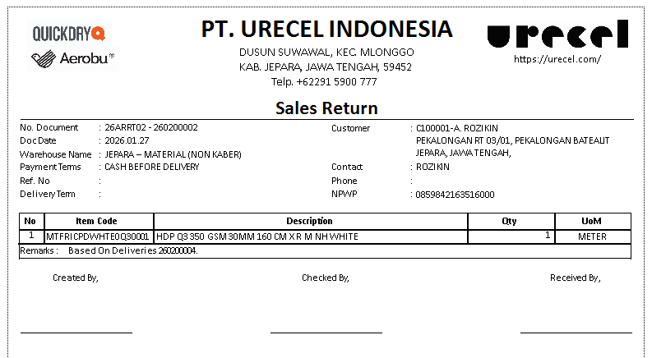

- Layout Name : STEM - Return (Service)
  - Size : A4
  - SP : STEM_MKT_DOC_LAYOUT
  - Ditandatangani oleh :
    - Created By
    - Checked By
    - Received By
  - Tampilan :
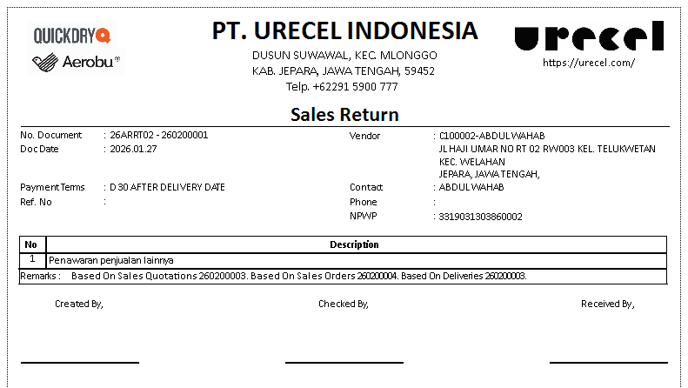

Remarks
- Numbering Format: 9 digits (mis. 250100001)
  - Digit 1-2: tahun
  - Digit 3-4: branch
    - 01 untuk Branch Tangerang
    - 02 untuk Branch Jepara
  - Digit 5-9: running number
- Untuk mengetahui transaksi dibuat oleh Branch yang mana terutama untuk membedakan Jepara Kaber dan Non Kaber, maka saat pembuatan transaksi, wajib mengisikan field Location. Terdiri dari pilihan
  - U1 (Tangerang),
  - U2 (Jepara Non Kaber), dan
  - U3 (Jepara Kaber)
- Jika dilakukan retur barang, dan dokumen Delivery sudah diproses ke A/R Invoice:
  - Return dibuat berdiri sendiri (tanpa referensi).
  - Status Return: Open.
  - Nomor Delivery/Sales Order bisa dimasukkan ke Referenced Document.
  - Return yang berdiri sendiri harus di-copy menjadi A/R Credit Memo untuk memotong hutang atau bisa dibuatkan Delivery based on Return.
- Saat Return based on Delivery, akan muncul pesan konfirmasi apakah Sales Order akan di-open kembali?
  - Jika ya, artinya Customer meminta untuk mengirim barang pengganti dan Sales Order di-open oleh sistem. Sebagai catatan, Return yang menyebabkan Open Sales Order tidak akan bisa di-cancel.
  - Jika tidak, artinya Customer meminta agar barang tidak perlu dikirimkan penggantinya, Sales Order tidak di-open.
- Jika terdapat kesalahan input pada Return:
  - Return tidak dapat diedit atau dihapus.
  - Return yang salah harus di-cancel.
  - Cancel Return akan membentuk dokumen Return – Cancellation dengan Jurnal pembalik dari Return.

A/R Invoice Process Flow
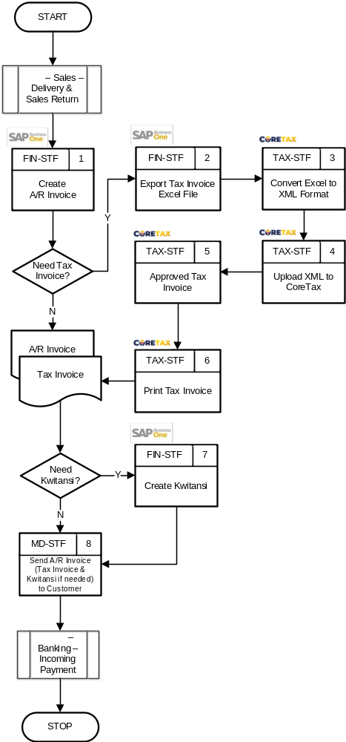
User:
- FIN-STF : Finance Staff
- TAX-STF : Tax Staff
- MD-STF : MD Staff

Explanation of A/R Invoice Process Flow
No | Activity | Why | Who | How | Input | Output | Interface
 | Create A/R Invoice | Untuk menagih piutang customer. | FIN-STF | Input A/R Invoice.  Jika ada A/R Down Payment Invoice, akan otomatis memotong pada tagihan A/R Invoice.  Selanjutnya cetak A/R Invoice yang sudah dibuat. | Delivery | A/R Invoice
 | Export Tax Invoice Excel File | Sebagai persiapan awal untuk melaporkan pajak di CoreTax. | FIN-STF | Export File Excel Faktur Pajak dari SAP dan menyerahkan ke bagian pajak. | A/R Invoice | File Excel Faktur Pajak
 | Convert Excel to XML Format | File Excel perlu dikonversi ke format XML sebelum di-upload ke CoreTax. | TAX-STF | Memasukkan file Excel ke Converter yang disediakan di CoreTax dan mulai proses konversi ke format XML. | File Excel Faktur Pajak | File XML Faktur Pajak
 | Upload XML to CoreTax | Melaporkan pajak di CoreTax. | TAX-STF | Upload file XML ke CoreTax. | File XML Faktur Pajak
 | Approved Tax Invoice | Validasi Faktur Pajak yang sudah di-upload. | TAX-STF | Menyetujui Faktur Pajak.
 | Print Tax Invoice | Perlu menginfokan bukti potong Faktur Pajak ke customer. | TAX-STF | Cetak Faktur Pajak. |  | Faktur Pajak
 | Create Kwitansi | Untuk menagih beberapa invoice sekaligus | FIN-STF | Membuat kwitansi untuk menagih beberapa Invoice sekaligus | A/R Invoice | Kwitansi
 | Send A/R Invoice (Tax Invoice & Kwitansi if needed) to Customer | A/R Invoice (Faktur Pajak & Kwitansi, jika ada) sudah siap dikirimkan ke Customer. | MD-STF | Mengedarkan Invoice dan (Faktur Pajak & Kwitansi, jika ada) ke Customer. Kemudian lanjut ke proses 06.01 – Banking – Incoming Payment. | A/R Invoice (Faktur Pajak & Kwitansi, jika ada) |  | Manual

Document Setting
No | Description | Value
 | When Duplicated Vendor Reference No. Occurs | No Warning  Warning Only  Block Document Creation
 | Check for Duplicate Under | Individual Customer Only  All Customers
 | Check for Duplicate in Current Fiscal Year Only | Y

Approval Rule
Document | Rule | Originator | Approval Stage
No Approval | Terms: -

Alert/Notification
Document | PIC | Frequency | Query Name
No Alert

Journal Entry
Document | Dr/Cr | Account
A/R Invoice  (Item) | Dr | Customer
A/R Invoice  (Item) | Cr | VAT Out (Jika ada)
A/R Invoice  (Item) | Cr | Revenue
A/R Invoice  (Service) | Dr | Customer
A/R Invoice  (Service) | Cr | VAT Out (jika ada)
A/R Invoice  (Service) | Cr | G/L Account yang dipilih

List of Form
- Layout Name : STEM - AR Invoice (Item)
  - Size : A4
  - SP : STEM_MKT_DOC_LAYOUT
  - Signature
  - Tampilan :
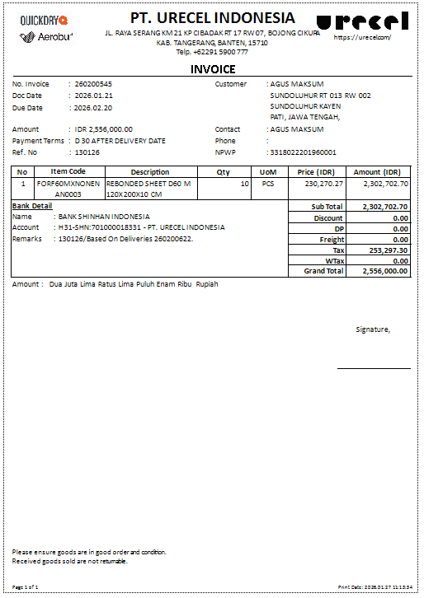

- Layout Name : STEM - AR Invoice - RH (Item)
  - Size : A4
  - SP : STEM_MKT_DOC_LAYOUT
  - Signature
  - Tampilan :
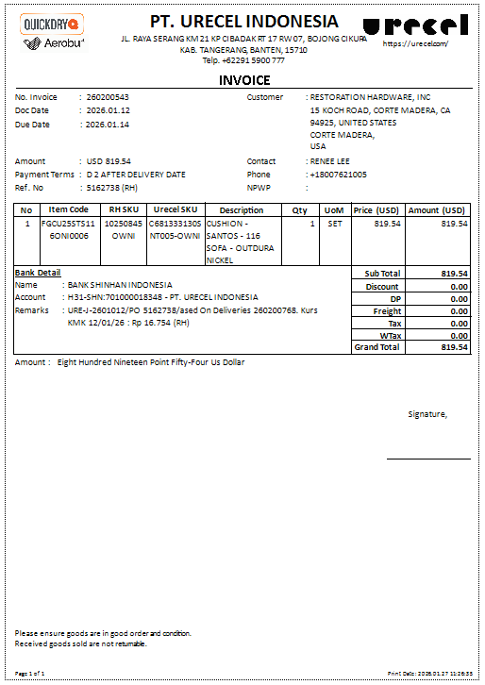

- Layout Name : STEM - AR Invoice Kwitansi
  - Size : A4
  - SP : STEM_MKT_DOC_LAYOUT
  - Signature
  - Tampilan :
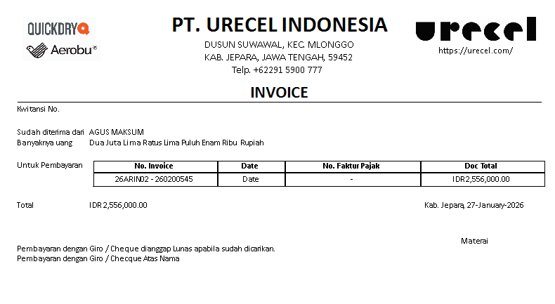

- Layout Name : STEM - AR Invoice (Service)
  - Size : A4
  - SP : STEM_MKT_DOC_LAYOUT
  - Signature
  - Tampilan :
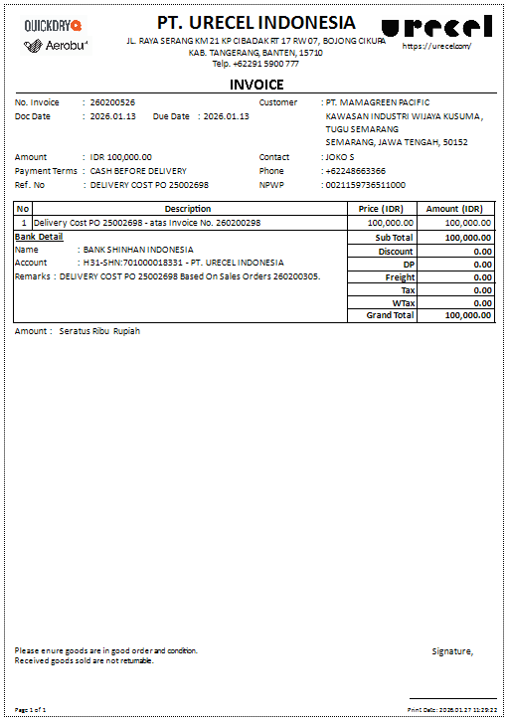

- Layout Name : STEM - AR Invoice Kwitansi
  - Size : A4
  - SP : STEM_MKT_DOC_LAYOUT
  - Signature
  - Tampilan :
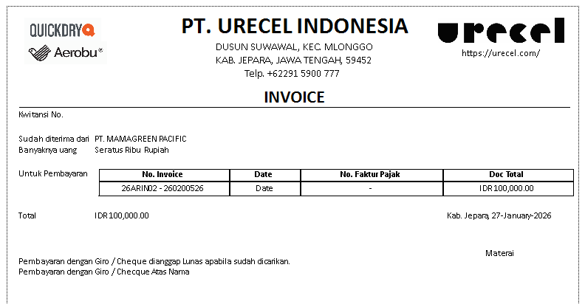

Remarks
- Numbering Format: 9 digits (mis. 250100001)
  - Digit 1-2: tahun
  - Digit 3-4: branch
    - 01 untuk Branch Tangerang
    - 02 untuk Branch Jepara
  - Digit 5-9: running number
- Untuk mengetahui transaksi dibuat oleh Branch yang mana terutama untuk membedakan Jepara Kaber dan Non Kaber, maka saat pembuatan transaksi, wajib mengisikan field Location. Terdiri dari pilihan
  - U1 (Tangerang),
  - U2 (Jepara Non Kaber), dan
  - U3 (Jepara Kaber)
- A/R Invoice dibedakan menjadi 2 tipe:
  - Item: untuk item yang didaftarkan pada item master data.
  - Service: untuk jasa atau item yang tidak didaftarkan pada item master data.
- Pada A/R Invoice tipe Service, wajib memilih G/L Account.
- Jika terdapat kesalahan input pada A/R Invoice:
  - A/R Invoice tidak dapat diedit atau dihapus.
  - A/R Invoice yang salah harus di-cancel.
  - Cancel A/R Invoice akan membentuk dokumenn A/R Invoice – Cancellation dengan Jurnal Pembalik dari A/R Invoice tersebut.
- Status dokumen Delivery yang sudah diproses menjadi A/R Invoice akan otomatis Close.
- Beberapa Delivery dapat digabung menjadi 1 A/R Invoice.
- Jika ada Down Payment atas dokumen sales, maka saat pembuatan A/R Invoice akan otomatis memotong nilai invoice berdasarkan Down Payment dan bisa diubah jika diperlukan.

A/R Credit Memo Process Flow
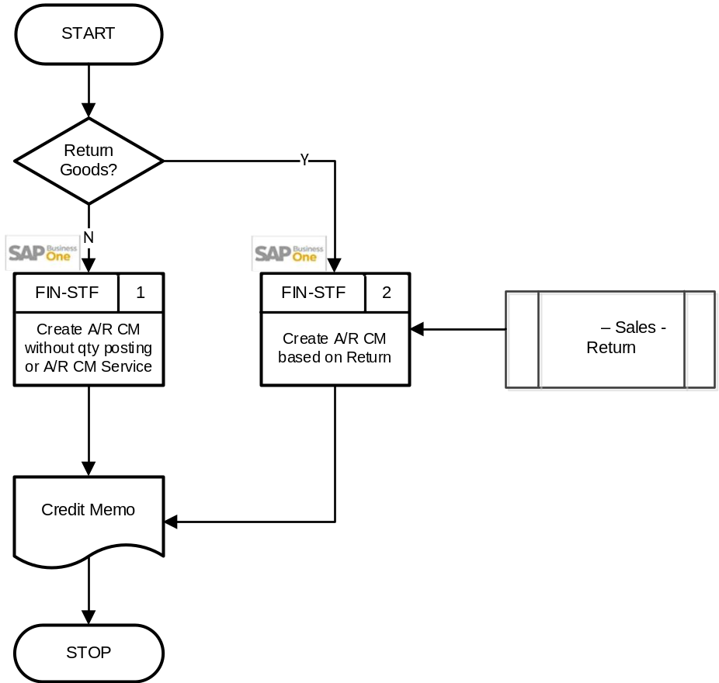
User:
- FIN-STF : Finance Staff

Explanation of A/R Credit Memo Process Flow
No | Activity | Why | Who | How | Input | Output | Interface
 | Return Goods? | Menentukan apakah proses berasal dari pengembalian barang ke vendor atau tidak. |  | Berdasarkan Return?  - Jika tidak, lanjut ke no 1.  - Jika ya, lanjut ke no 2. |  |  | Manual
 | Create A/R CM without qty posting or A/P CM Service | Mengoreksi tagihan tanpa melakukan retur barang, hanya penyesuaian nilai (service). | FIN-STF | Membuat A/R Credit Memo di SAP dengan opsi "Without Qty Posting" atau tipe "Service". | A/R Invoice | A/R Credit Memo
 | Create A/R CM based on Return | Membuat A/R Credit Memo dengan referensi dokumen Return jika ada retur barang dari Customer. | FIN-STF | Membuat A/R Credit Memo di SAP menggunakan referensi dari dokumen Return. | Return | A/R Credit Memo

Document Setting
No | Description | Value
 | When Duplicated Vendor Reference No. Occurs | No Warning  Warning Only  Block Document Creation
 | Check for Duplicate Under | Individual Customer Only  All Customers
 | Check for Duplicate in Current Fiscal Year Only | Y

Approval Rule
Document | Rule | Originator | Approval Stage
No Approval | Terms: -

Alert/Notification
Document | PIC | Frequency | Query Name
No Alert

Journal Entry
Document | Dr/Cr | Account
A/R Credit Memo  (Item) with inventory posting | Dr | Inventory
A/R Credit Memo  (Item) with inventory posting | Cr | Cost of Goods Sold
A/R Credit Memo  (Item) with inventory posting | Dr | Revenue
A/R Credit Memo  (Item) with inventory posting | Cr | Customer
A/R Credit Memo  (Item) without inventory posting | Dr | Revenue
A/R Credit Memo  (Item) without inventory posting | Cr | Customer
A/R Credit Memo  (Service) | Dr | G/L Account yang dipilih
A/R Credit Memo  (Service) | Cr | Customer

List of Form
- Layout Name : STEM - AR Credit Memo (Item)
  - Size : A4
  - SP : STEM_MKT_DOC_LAYOUT
  - Ditandatangani oleh :
    - Created By
    - Approved By
  - Tampilan :
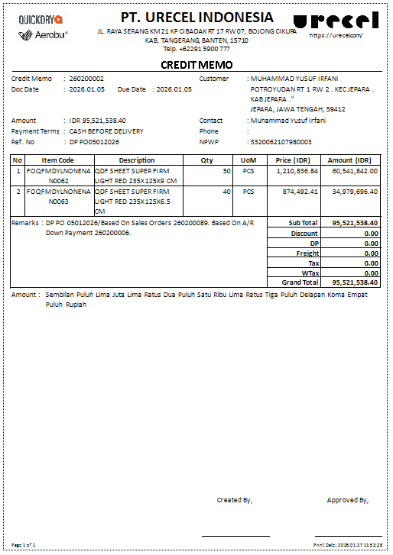

- Layout Name : STEM - AR Credit Memo (Service)
  - Size : A4
  - SP : STEM_MKT_DOC_LAYOUT
  - Ditandatangani oleh :
    - Created By
    - Approved By
  - Tampilan :
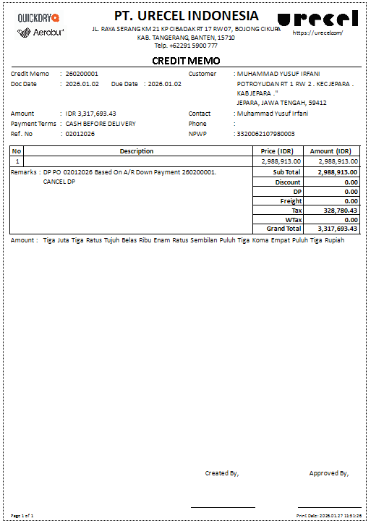

Remarks
- Numbering Format: 9 digits (mis. 250100001)
  - Digit 1-2: tahun
  - Digit 3-4: branch
    - 01 untuk Branch Tangerang
    - 02 untuk Branch Jepara
  - Digit 5-9: running number
- Untuk mengetahui transaksi dibuat oleh Branch yang mana terutama untuk membedakan Jepara Kaber dan Non Kaber, maka saat pembuatan transaksi, wajib mengisikan field Location. Terdiri dari pilihan
  - U1 (Tangerang),
  - U2 (Jepara Non Kaber), dan
  - U3 (Jepara Kaber)
- Jika barang tidak dikembalikan oleh customer dan hanya dilakukan pemotongan harga, maka dapat di-input A/R Credit Memo langsung dengan mencentang Without Qty Posting atau membuat A/R Credit Memo mandiri dengan tipe Service.
- Jika A/R Invoice sudah berstatus Closed (sudah menerima pembayaran dari customer), maka A/R Credit Memo dapat digunakan untuk memotong tagihan berikutnya.

Functional Gap

Validation

SP Transaction Notification
No | If | Error Message | Note
 | :transaction_type = ’U’  AND  (QUT1.”ItemCode” <> @STEM_SMPD1.”U_ITEMCODE”  OR  QUT1.”Dscription” <> @STEM_SMPD1.”U_ITEMNAME”  OR  QUT1.”Quantity” <> @STEM_SMPD1.”U_QTY”  OR  QUT1.”WhsCode” <> @STEM_SMPD1.”U_WHSCODE” ) THEN  UPDATE @STEM_SMPH SET “U_SQLSTATUS” = ‘O’ | - | Saat Update dokumen Sales Quotation:  - Apabila menyebabkan perbedaan Item atau Qty atau Warehouse dengan yang ada pada SQ Material Planner, maka update kolom U_SQLSTATUS pada SQ Material Planner menjadi Outdated.
 | :transaction_type = ’U’ THEN  UPDATE @STEM_SMPH SET “Remark”= OQUT.”NumAtCard” | - | Saat Update dokumen Sales Quotation:  - Update juga dokumen SQ Material Planner bagian Remark, isi dengan BP Ref No. dari dokumen Sales Quotation.
 | OQUT.”DiscSum” > 0  AND  OQUT.”U_STEM_DiscType” = ’ ’ | SP Notif - Discount Type harus diisi! | Saat Add maupun Update dokumen Sales Quotation:  - Penjagaan wajib mengisikan Discount Type apabila mengisikan nilai diskon pada header dokumen
 | @STEM_SMPH.”U_SQDOCENTRY” = ‘ ‘  OR  @STEM_SMPH.”U_SQDOCNUM” = ‘ ‘ | SP Notif – Sales Quotation wajib diisi sebelum menambahkan dokumen ini | Saat Add maupun Update dokumen SQ Material Planner:  - Penjagaan wajib mengisikan atau memilih nomor dokumen Sales Quotation
 | @STEM_SMPD1.”U_ITEMCODE” <> QUT1.”ItemCode”  OR  @STEM_SMPD1.”U_QTY” <> QUT1.”Quantity”  OR  @STEM_SMPD1.”U_WHSCODE” <> QUT1.”WhsCode” | SP Notif – Sales Quotation No: [XXX] telah berubah. Silakan ulangi pembuatan Material Planner atau lakukan Refresh Quotation Lines. | Saat Add maupun Update dokumen SQ Material Planner:  - Penjagaan wajib mengulangi pembuatan SQ Material Planner atau melakukan Refresh Quotation Lines, apabila terdapat perubahan pada Item atau Qty atau Warehouse di dokumen Sales Quotation
 | @STEM_SMPH.”U_SQDOCENTRY” = :SQ_DocEntry | SP Notif – Sales Quotation No: [XXX] sudah memiliki Material Planner No: [YYY] | Saat Add dokumen SQ Material Planner:  - Penjagaan agar 1 dokumen Sales Quotation hanya memiliki 1 dokumen SQ Material Planner
 | OQUT.”DocStatus” = ‘C’ | SP Notif – Sales Quotation No: [XXX] status sudah Closed. | Saat Add dokumen SQ Material Planner:  - Penjagaan tidak bisa Add dokumen SQ Material Planner apabila status dokumen Sales Quotation yang dijadikan referensi sudah Closed
 | COUNT(DISTINCT RDR1.”BaseEntry”) > 1  AND  @STEM_SMPH.”U_DOCSTATUS” <> ‘X’ | SP Notif – Sales Order tidak boleh dibuat dari beberapa Sales Quotation apabila memiliki Material Planner. | Saat Add dokumen Sales Order:  - Penjagaan tidak boleh mereferensi ke beberapa dokumen Sales Quotation apabila memiliki kaitan dengan dokumen SQ Material Planner
 | Jika ditemukan DocEntry Sales Quotation yang menjadi base Sales Order (RDR1.”BaseEntry”), cocok dengan @STEM_SMPH.”U_SQDOCENTRY”, maka ambil DocEntry Sales Quotation (:SQ_DocEntry).  Lalu bandingkan SQ Line (QUT1) vs SO Line (RDR1):  IF :SQ_DocEntry IS NOT NULL  AND  (QUT1.”LineNum” IS NULL  OR  RDR1.”LineNum” IS NULL  OR  QUT1.”Quantity” <> RDR1.”Quantity”) | SP Notif – Sales Order harus dibuat full copy dari Sales Quotation apabila Sales Quotation tersebut memiliki Material Planner, agar tetap konsisten. | Saat Add dokumen Sales Order:  - Penjagaan wajib full copy dari Sales Quotation apabila dokumen Sales Quotation memiliki kaitan dengan dokumen SQ Material Planner
 | Jika ditemukan DocEntry Sales Quotation yang menjadi base Sales Order (RDR1.”BaseEntry”), cocok dengan @STEM_SMPH.”U_SQDOCENTRY”, maka ambil DocEntry Sales Quotation (:SQ_DocEntry).  IF @STEM_SMPH.”U_SQDOCENTRY” = :SQ_DocEntry  AND  @STEM_SMPH.”U_DOCSTATUS” <> ‘X’  AND  @STEM_SMPH.”U_SQLSTATUS” = ‘O’ | SP Notif – Sales Order tidak dapat dibuat karena Material Planner membutuhkan Refresh Quotation Lines | Saat Add dokumen Sales Order:  - Penjagaan apabila Sales Order copy dari Sales Quotation yang memiliki kaitan dengan dokumen SQ Material Planner, maka pada SQ Material Planner, bagian Quotation Line Status tidak boleh terisi Outdated
 | :transaction_type IN (‘A’, ‘U’) THEN  UPDATE @STEM_SMPH SET “Remark”= ORDR.”NumAtCard” | - | Saat Add maupun Update dokumen Sales Quotation:  - Update juga dokumen SQ Material Planner bagian Remark, isi dengan BP Ref No. dari dokumen Sales Order.
 | ORDR.”DiscSum” > 0  AND  ORDR.”U_STEM_DiscType” = ’ ’ | SP Notif - Discount Type harus diisi! | Saat Add maupun Update dokumen Sales Order:  - Penjagaan wajib mengisikan Discount Type apabila mengisikan nilai diskon pada header dokumen
 | Jika Nomor Loading Plan berkaitan dengan Pick List lain, maka:  UPDATE @STEM_LOADPLANH  SET “U_PLKEY” = NULL,  “U_DOCSTATUS” = ‘O’ | - | Saat Add maupun Update dokumen Pick List:  - Periksa apakah nomor Loading Plan yang dimasukkan ada kaitan dengan nomor Pick List lain. Jika ada dan berbeda dengan nomor pick list saat ini, maka update Loading Plan dengan mengosongkan field Pick List Key dan ubah Document Status menjadi Open.
 | :transaction_type IN (‘A’, ‘U’) THEN  UPDATE @STEM_LOADPLANH  SET “U_PLKEY” = OPKL.”AbsEntry”, “U_DOCSTATUS” = ‘C’ | - | Saat Add maupun Update dokumen Pick List:  - Update Loading Plan dengan mengisikan field Pick List Key dan ubah Document Status menjadi Closed.
 | COUNT( DISTINCT PKL1.”OrderEntry”) <> 1 | SP Notif - Cannot create Pick List from multiple Sales Order | Saat Add maupun Update dokumen Pick List:  - Penjagaan wajib mereferensi ke 1 dokumen Sales Order saja
 | :transaction_type = ’A’ THEN  UPDATE OINV SET “U_STEM_AlreadyExport” = ‘N’ | - | Saat Add dokumen A/R Invoice:  - Isikan field Already Export = N
 | @STEM_KWITANSIH. ”U_CARDCODE” = ‘ ‘ | SP Notif - Customer Code must be filled. | Saat Add maupun Update dokumen Kwitansi:  - Penjagaan wajib mengisikan kode pelanggan
 | @STEM_KWITANSID. “U_ARENTRY” = ‘ ‘ | SP Notif - Kwitansi Detail cannot be empty. | Saat Add maupun Update dokumen Kwitansi:  - Penjagaan wajib memilih minimal satu nomor dokumen A/R Invoice untuk dimasukkan ke dalam kwitansi
 | OINV.”U_STEM_KWITANSIENTRY” <> ‘ ‘ | [Nomor AR Invoice] sudah digunakan di Kwitansi lain | Saat Add maupun Update dokumen Kwitansi:  - Penjagaan hanya dapat memproses nomor dokumen A/R Invoice yang belum pernah dibuatkan Kwitansi
 | (RDR1.“OcrCode” = ’ ’ OR RDR1.“OcrCode2” = ’ ’ OR RDR1.“OcrCode3” = ’ ’)  OR  (DLN1.“OcrCode” = ’ ’ OR DLN1.“OcrCode2” = ’ ’ OR DLN1.“OcrCode3” = ’ ’)  OR  (RDN1.“OcrCode” = ’ ’ OR RDN1.“OcrCode2” = ’ ’ OR RDN1.“OcrCode3” = ’ ’)  OR  (INV1.“OcrCode” = ’ ’ OR INV1.“OcrCode2” = ’ ’ OR INV1.“OcrCode3” = ’ ’)  OR  (RIN1.“OcrCode” = ’ ’ OR RIN1.“OcrCode2” = ’ ’ OR RIN1.“OcrCode3” = ’ ’) | SP Notif - Distribution Rule 1–3 wajib diisi untuk semua baris. | Saat Add maupun Update:  - Penjagaan wajib mengisikan Distribution Rule 1 sampai 3 untuk tiap baris detail.  Penjagaan ini berlaku di dokumen Sales Order, Delivery, Sales Return, A/R Invoice, A/R Credit Memo.
 | (QUT1.”OcrCode” = ’ ’ OR QUT1.“OcrCode2” = ’ ’)  OR  (DPI1.”OcrCode” = ’ ’ OR DPI1.“OcrCode2” = ’ ’) | SP Notif - Distribution Rule 1 & 2 wajib diisi pada semua baris. | Saat Add maupun Update dokumen Sales Quotation dan A/R Down Payment Invoice:  - Penjagaan wajib mengisikan Distribution Rule 1 dan 2 untuk tiap baris detail
 | OQUT.“U_STEM_LOCATION” = -1  OR  ORDR.“U_STEM_LOCATION” = -1  OR  ODPI.“U_STEM_LOCATION” = -1  OR  ODLN.“U_STEM_LOCATION” = -1  OR  ORRR.“U_STEM_LOCATION” = -1  OR  ORDN.“U_STEM_LOCATION” = -1  OR  OINV.“U_STEM_LOCATION” = -1  OR  ORIN.“U_STEM_LOCATION” = -1 | SP Notif - Location is required. Please select a Location. | Saat Add maupun Update:  - Penjagaan UDF U_STEM_Location tidak boleh kosong.  Penjagaan ini berlaku di dokumen Sales Quotation, Sales Order, A/R Down Payment Invoice, Delivery, Return Request, Return, A/R Invoice, A/R Credit Memo.
 | (OQUT.”DocType” = ’I’ AND  OWHS.”Location” <> OQUT.“U_STEM_LOCATION”)  OR  (ORDR.”DocType” = ’I’ AND  OWHS.”Location” <> ORDR.“U_STEM_LOCATION”)  OR  (ODPI.”DocType” = ’I’ AND  OWHS.”Location” <> ODPI.“U_STEM_LOCATION”)  OR  (ODLN.”DocType” = ’I’ AND  OWHS.”Location” <> ODLN.“U_STEM_LOCATION”)  OR  (ORRR.”DocType” = ’I’ AND  OWHS.”Location” <> ORRR.“U_STEM_LOCATION”)  OR  (ORDN.”DocType” = ’I’ AND  OWHS.”Location” <> ORDN.“U_STEM_LOCATION”)  OR  (OINV.”DocType” = ’I’ AND  OWHS.”Location” <> OINV.“U_STEM_LOCATION”)  OR  (ORIN.”DocType” = ’I’ AND  OWHS.”Location” <> ORIN.“U_STEM_LOCATION”) | SP Notif - Location selected does not match with Warehouse Location | Saat Add maupun Update:  - Penjagaan UDF U_STEM_Location wajib sesuai dengan Location dari Warehouse pada tabel detail.  Penjagaan ini berlaku di dokumen Sales Quotation, Sales Order, A/R Down Payment Invoice, Delivery, Return Request, Return, A/R Invoice, A/R Credit MemoS.

SP Post Transaction Notice
No | If | Note
 | OQUT.”CANCELED” = ‘Y’ THEN  UPDATE @STEM_SMPH  SET “U_DOCSTATUS” = ‘X’ | Saat Cancel dokumen Sales Quotation:  - Ubah Document Status dari dokumen SQ Material Planner menjadi Canceled
 | ORDR.”CANCELED” = ‘Y’ THEN  UPDATE @STEM_SMPH  SET “U_DOCSTATUS” = ‘X’ | Saat Cancel dokumen Sales Order:  - Ubah Document Status dari dokumen SQ Material Planner menjadi Canceled
 | Jika SO based on SQ yang memiliki SMP, maka:  UPDATE @STEM_SMPH  SET “U_DOCSTATUS” = ‘R’, “U_SODOCENTRY” = ORDR.”DocEntry”,  “U_SODOCNUM” = ORDR.”DocNum”,  “Remark” = ORDR.”NumAtCard”  UPDATE ORDR SET “U_STEM_SMP_STATUS” = ‘R’ | Saat Add dokumen Sales Order:  - Jika pembuatan SO berdasarkan Sales Quotation yang memiliki kaitan dengan SQ Material Planner:  - Ubah Document Status dari dokumen SQ Material Planner menjadi Confirmed Order  - Isikan field SO Number pada SQ Material Planner dengan nomor dokumen Sales Order  - Isikan field Remarks pada SQ Material Planner dengan Vendor Ref. No. dari dokumen Sales Order  - Ubah SMP Status di Sales Order menjadi R - Confirmed Order
 | Jika SO tanpa referensi, maka:  UPDATE ORDR SET “U_STEM_SMP_STATUS” = ‘W’ | Saat Add dokumen Sales Order:  - Jika pembuatan SO tanpa referensi ke Sales Quotation, maka:  - Ubah SMP Status di Sales Order menjadi W – Without SMP
 | (@STEM_UPLOADSQD.”U_VendorName” = ‘ ‘ AND @STEM_UPLOADSQD. ”U_PurchaseOrder” = ‘ ‘ AND @STEM_UPLOADSQD.”U_ProductCode” = ‘ ‘) THEN  DELETE FROM @STEM_UPLOADSQD  (@STEM_UPLOADSQD1.”U_VendorName” = ‘ ‘ AND @STEM_UPLOADSQD1. ”U_PurchaseOrder” = ‘ ‘ AND @STEM_UPLOADSQD1.”U_ProductCode” = ‘ ‘) THEN  DELETE FROM @STEM_UPLOADSQD1 | Saat Add maupun Update dokumen Upload Sales Quotation:  - Hapus baris yang kosong (Apabila kolom Vendor Name & Purchase Order & Product Code yang kosong) agar tidak ikut tersimpan ke tabel detail.
 | :transaction_type = ‘U’ AND OINV. ”U_STEM_KWITANSIENTRY” = @STEM_KWITANSIH.”DocEntry” THEN  UPDATE OINV  SET “U_STEM_KWITANSIENTRY” = NULL, “U_STEM_KWITANSIDOCNO” = NULL | Saat Update dokumen Kwitansi:  - Kosongkan field Kwitansi Entry dan Kwitansi Document No di A/R Invoice yang Kwitansi Entry-nya sama dengan Kwitansi yang sedang di-update.
 | :transaction_type IN(‘A’,’U’) THEN  UPDATE OINV T0  SET T0.”U_STEM_KWITANSIENTRY” = T1.”DocEntry”,  T0.”U_STEM_KWITANSIDOCNO” = T1.”DocNum”  FROM OINV T0  INNER JOIN @STEM_KWITANSID T2 ON T2.”U_ARENTRY” = T0.”DocEntry”  INNER JOIN @STEM_KWITANSIH T1 ON T1.”DocEntry” = T2.”DocEntry” | Saat Add maupun Update dokumen Kwitansi:  - Isikan nomor internal dan nomor dokumen Kwitansi ke field Kwitansi Entry dan Kwitansi Document No di A/R Invoice.

Addon
- Menampilkan UDF Location dan Discount Type pada screen Sales Quotation.
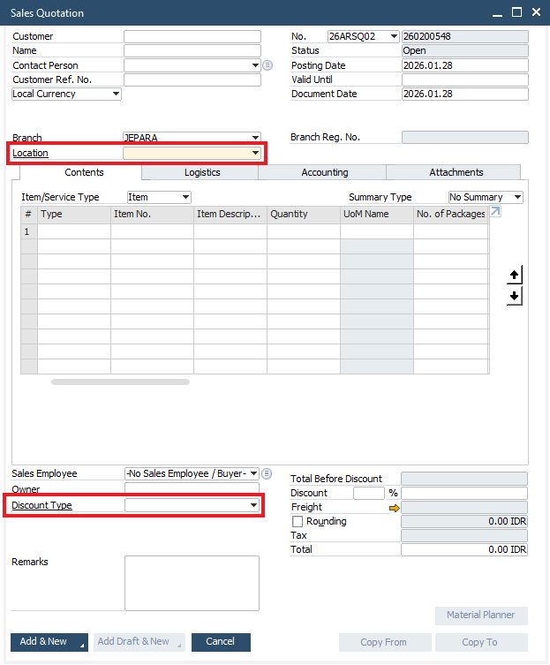

- Menampilkan UDF Location dan Discount Type pada screen Sales Order.
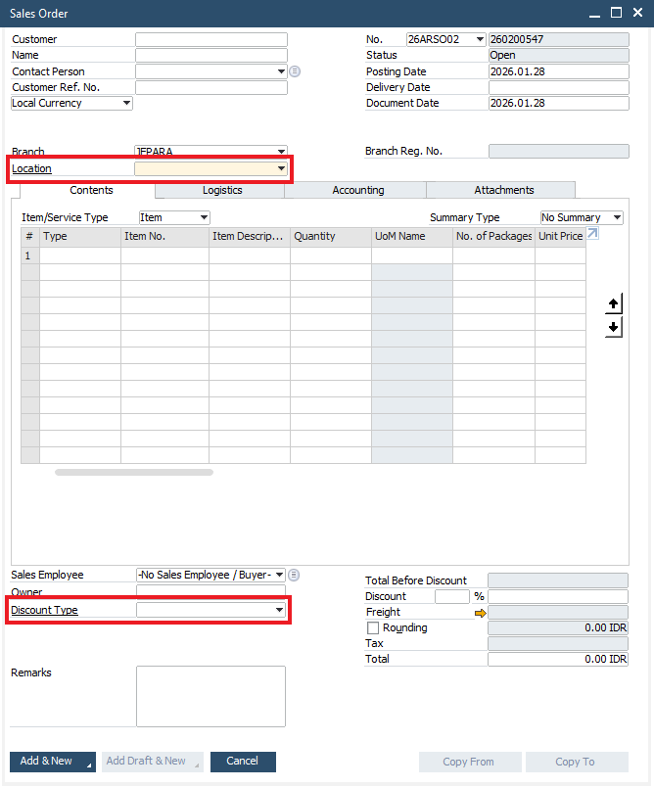

- Menampilkan UDF Location di screen A/R Down Payment Invoice. Addon juga menambahkan Tab Faktur Pajak dan menampilkan UDF yang berhubungan dengan CoreTax.
  - Wajib mengisikan UDF Jenis Transaksi dan Tipe Faktur Pajak agar transaksi A/R Down Payment Invoice dapat ditarik pada AddOn CoreTax.
  - No. Faktur Pajak otomatis terisi ‘ - ‘.
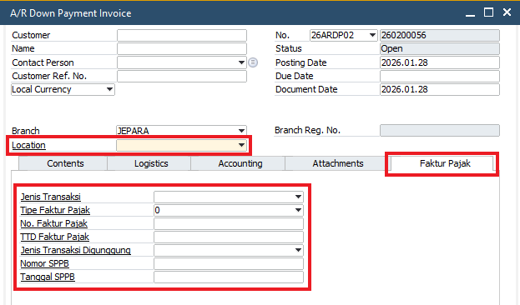
- Menampilkan UDF Location di bawah field Branch dan UDF BC Type, No. Pendaftaran, Tgl. Pendaftaran, No. AJU, Tgl. AJU, License Number, Driver di screen Delivery, Tab Logistics.
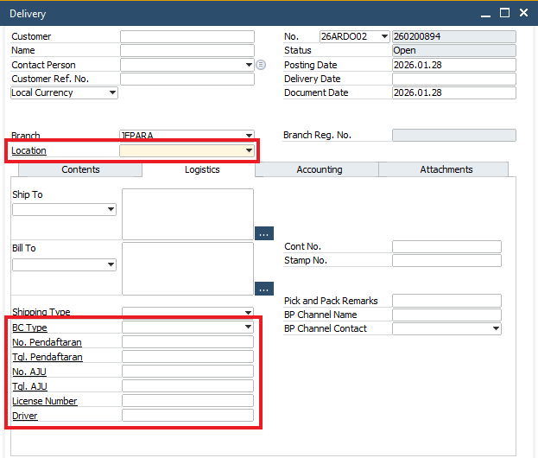

- Menampilkan beberapa UDF:
  - UDF Loading Plan No. untuk mengkaitkan Pick List dengan Loading Plan.
  - UDF Picker Web dan Picker Name yang jika diisi dengan User Web maka user web tersebut dapat melakukan picking untuk nomor Pick List tersebut melalui iReapBiz.
  - UDF Web User yang akan terisi otomatis ketika user web sudah melakukan picking melalui iReapBiz.
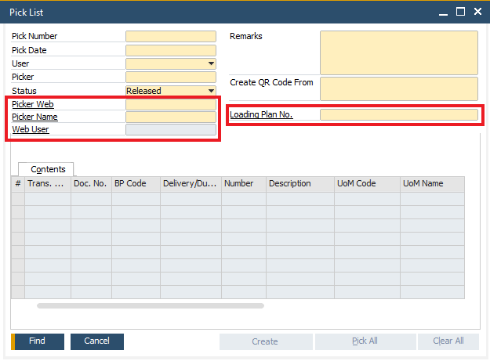

- Menampilkan UDF Location di bawah field Branch dan UDF BC Type, No. Pendaftaran, Tgl. Pendaftaran, No. AJU, Tgl. AJU di screen Return, Tab Logistics.
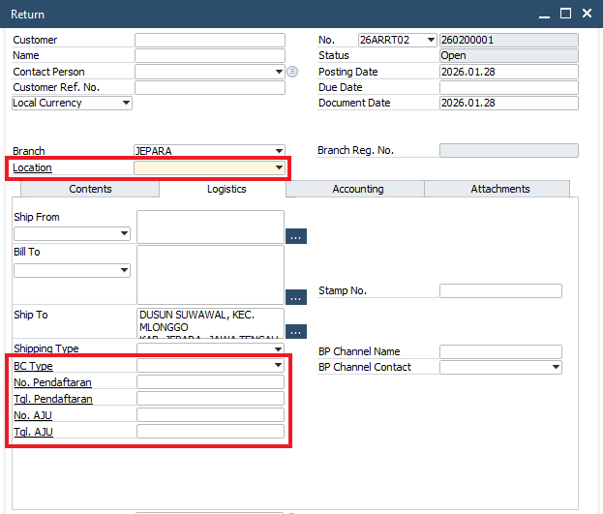

- Menampilkan UDF Location di screen A/R Invoice. Addon juga menambahkan Tab Faktur Pajak dan menampilkan UDF yang berhubungan dengan CoreTax.
  - Wajib mengisikan UDF Jenis Transaksi dan Tipe Faktur Pajak agar transaksi A/R Invoice dapat ditarik pada AddOn CoreTax.
  - No. Faktur Pajak otomatis terisi ‘ - ‘.
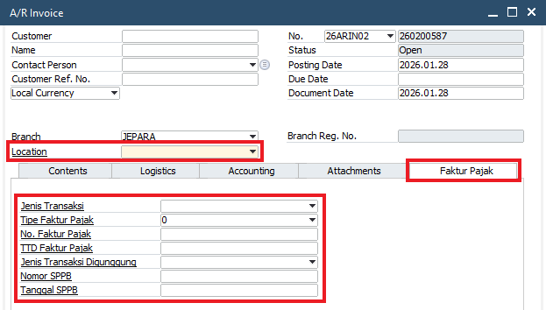

- Menampilkan UDF Location di screen A/R Credit Memo. Addon juga menambahkan Tab Faktur Pajak dan menampilkan UDF yang berhubungan dengan Pajak.
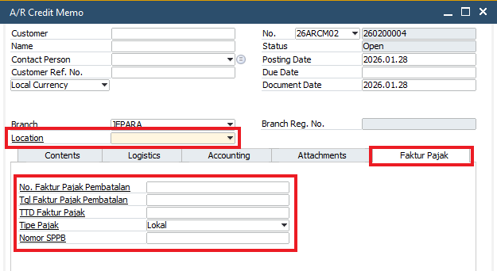

- Add-On: SQ Material Planner
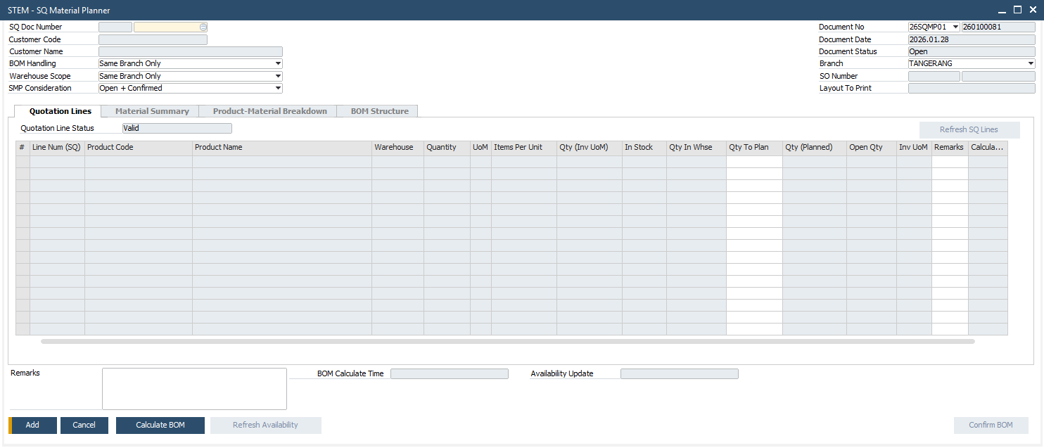
  - Add-on ini berfungsi untuk membantu tim MD dalam memvalidasi ketersediaan material sebelum memproses Sales Quotation menjadi Sales Order. Addon ini digunakan untuk menghitung kebutuhan material berdasarkan dokumen Sales Quotation (SQ), menampilkan ringkasan material, detail Bill of Material (BOM), serta memberikan rekomendasi shortage (material apa saja yang masih kurang persediaannya).
    - Jika material mencukupi → SQ dapat dilanjutkan ke proses pembuatan Sales Order.
    - Jika material tidak mencukupi → MD bisa menawarkan produk lain ke customer.
  - Tujuannya adalah untuk memastikan komitmen pengiriman yang realistis sebelum SO dibuat, sehingga mengurangi risiko keterlambatan produksi.
  - Menu: Sales A/R > STEM – SQ Material Planner.
  - SQ Material Planner dapat dibuat langsung melalui tampilan Sales Quotation, yaitu tombol Material Planner di kanan bawah tampilan.
  - SQ Material Planner dibuat berdasarkan dokumen Sales Quotation. Satu dokumen Sales Quotation hanya dapat dibuatkan satu SQ Material Planner.
  - Tab Quotation Lines: otomatis terisi dengan detail item dari dokumen Sales Quotation yang dipilih.
  - Tab Material Summary: memberikan ringkasan kebutuhan komponen material secara agregat (total requirement) dari seluruh Quotation Lines yang sudah dihitung.
    - Jika ada komponen material yang kurang, sistem akan menandai baris tersebut dengan highlight Merah.
    - Kolom Shortage menampilkan jumlah kekurangan komponen material.
  - Tab Product-Material Breakdown: menampilkan detail pemetaan kebutuhan material per item quotation line. User dapat melihat keterhubungan antara Finished Good (FG) dan material yang dibutuhkan.
  - Tab BOM Structure: menampilkan struktur BOM (multi-level) per item Sales Quotation.
    - Tersedia kolom Skipped dan jika dicentang maka sistem akan menganggap Product/Component tersebut tidak perlu dibuatkan Production Order.
    - Apabila pada Item Master Data sudah dicentang Skip BOM, maka kolom Skipped otomatis tercentang untuk item tersebut.
  - Apabila terdapat perubahan pada Sales Quotation maka wajib melakukan Refresh SQ Lines pada SQ Material Planner agar data di SQ Material Planner konsisten dengan data di Sales Quotation.
  - SQ Material Planner membaca data Bill of Material ketika melakukan kalkulasi BOM.
  - Setelah sistem selesai memproses kalkulasi BOM, maka masing-masing baris akan di-highlight dengan warna tertentu. Highlight warna ini berdasarkan kolom Calculate Status:
    - Green – OK: hasil kalkulasi berhasil tanpa masalah.
    - Purple – No BOM: BOM tidak ditemukan.
    - Grey – Skip BOM: item tersebut akan di skip agar tidak dihitung BOM-nya sehingga tidak ikut diproses pembuatan Production Order ketika Generate.
    - Orange – BOM Different Branch: BOM untuk item tersebut diaktifkan pada Branch yang berbeda dengan Branch dokumen SQ Material Planner.
    - Red – Error: BOM tidak lengkap atau tidak sesuai.
    - No Color – Not Calculate: belum dilakukan Calculate BOM.
  - Dapat dilakukan Calculate BOM berulang selama belum dilakukan Confirm BOM.
  - Apabila dokumen Sales Quotation yang berkaitan dengan SQ Material Planner sudah diproses menjadi Sales Order, maka status dokumen SQ Material Planner berubah menjadi Confirmed Order. Tombol Confirm BOM juga otomatis aktif.
  - Wajib sudah melakukan Calculate BOM sebelum klik Confirm BOM.
  - Saat melakukan Confirm BOM, sistem akan memeriksa Calculate Status masing-masing baris item.
    - Apabila terdapat baris item dengan Calculate Status yang terisi Not Calculated / BOM Different Branch / Error, maka tidak dapat melakukan Confirm BOM.
    - Apabila terdapat baris item dengan Calculation Status yang terisi No BOM / Skip BOM, maka muncul pesan konfirmasi apakah ingin tetap melanjutkan.
    - Apabila Calculation Status terisi dengan OK, namun Qty (Planned) lebih kecil dari Qty (Inv UoM), maka muncul pesan konfirmasi apakah ingin tetap melanjutkan.
    - Apabila Calculation Status untuk seluruh baris item terisi dengan OK, maka berhasil dilakukan konfirmasi BOM dan status dokumen SQ Material Planner berubah menjadi Confirmed BOM.
  - Setelah Confirm BOM, maka tidak dapat mengulang melakukan Calculate BOM.
  - User dapat memilih layout yang ingin dicetak pada field Layout To Print, kemudian menekan tombol Preview di toolbar.
  - Pilihan layout pada field Layout To Print diatur melalui @ST_PARAM dengan parameter key SMP_CR_NAME.
    - Isikan nama layout pada kolom Parameter Value.
    - Apabila terdapat beberapa layout, maka dipisahkan menggunakan tanda koma tanpa spasi.
  - Jika dilakukan cancel dokumen Sales Quotation atau Sales Order, maka status dokumen SQ Material Planner yang terkait juga otomatis berubah menjadi Canceled.
  - Untuk Case Cross Branch, misalnya pesanan diterima di Branch Tangerang, namun diproduksi oleh Branch Jepara, maka:
    - Berikan akses Multi Branch (Jepara dan Tangerang) kepada User PPIC Jepara, agar dapat menarik data dari Branch Tangerang.
    - Pastikan BOM untuk item terkait, diaktifkan untuk Branch Jepara.
    - Sales Quotation dibuat pada Branch Tangerang.
    - Dilanjutkan ke pembuatan SQ Material Planner (Branch Tangerang). Pastikan BOM Handling diubah menjadi Use Default BOM, agar hasil kalkulasi BOM tetap mengikuti BOM yang sedang aktif, yaitu BOM Branch Jepara (walaupun dokumen SMP dibuat atas Branch Tangerang).
    - Pada dokumen SMP, periksa kembali hasil kalkulasi pada tab BOM Structure, dimana hasilnya harus tertuju pada Branch Jepara.
    - Lanjutkan ke pembuatan Sales Order (masih atas Branch Tangerang), lalu lakukan Confirm BOM pada dokumen SMP.
    - User PPIC Jepara membuat dokumen Generate Production Order From SMP berdasarkan dokumen Sales Order dari Branch Tangerang. Pastikan user PPIC Jepara sudah diberikan akses Multi Branch agar dapat membuat dokumen Generate Production Order From SMP dengan Branch Tangerang.
    - Walaupun dokumen Generate Production Order From SMP merupakan Branch Tangerang, namun Production Order yang terbentuk tetap akan ke Branch Jepara apabila BOM yang aktif sudah benar dan selama pembuatan dokumen SMP sudah mengikuti step diatas.
  - SQ Material Planner juga menjadi dasar untuk perencanaan pembuatan Production Order melalui AddOn Generate Production Order from SMP. Hal ini hanya dapat dilakukan setelah dilakukan Confirm BOM pada SQ Material Planner.
  - Apabila dokumen SQ Material Planner tidak akan diproses lebih lanjut lagi, maka dapat di-close manual dengan cara klik kanan pada tempat kosong di area dokumen, lalu pilih Close.

- Add-On: Loading Plan
  - Add-On ini berfungsi membuat rencana muatan dan pengiriman berdasarkan dokumen Sales Order. Addon ini membantu tim Urecel menghitung ukuran dan berat muatan, serta menyusun urutan dan prioritas muat barang untuk kebutuhan pengiriman barang.
  - Dokumen Loading Plan dapat dibuat walaupun barang yang akan dikirimkan belum tersedia (tidak ada stok), karena tujuannya adalah untuk membuat rencana muatan.
  - Menu: Inventory > Loading Plan.
  - Data pada dokumen Loading Plan masih dapat diubah selama status dokumen = Open.
  - Loading Plan dapat dikaitkan dengan dokumen Pick List, yaitu melalui tampilan Pick List. Isi atau pilih nomor dokumen Loading Plan pada field Loading Plan No.
  - Status dokumen Loading Plan akan berubah menjadi Closed ketika sudah terhubung dengan dokumen Pick List.
  - User dapat memilih layout yang ingin dicetak pada field Layout To Print, kemudian menekan tombol Preview di toolbar.
  - Pilihan layout pada field Layout To Print diatur melalui @ST_PARAM dengan parameter key LP_CR_NAME.
    - Isikan nama layout pada kolom Parameter Value.
    - Apabila terdapat beberapa layout, maka dipisahkan menggunakan tanda koma tanpa spasi.
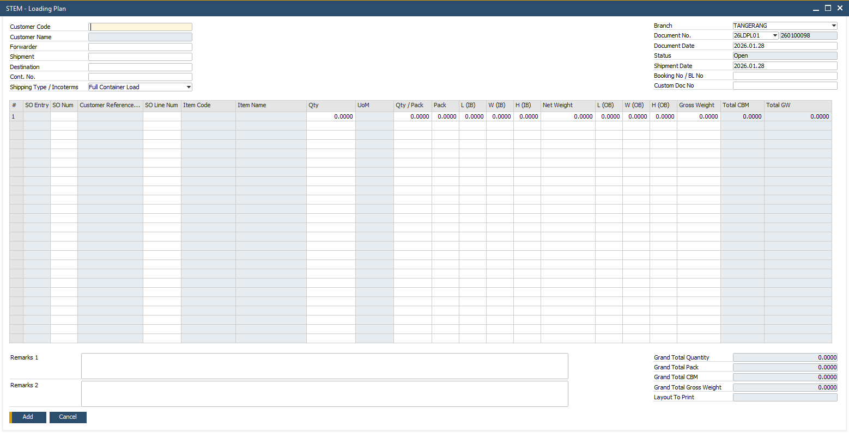

- Add-On: Kwitansi
  - Add-On ini digunakan untuk membuat kwitansi berdasarkan dokumen AR Invoice yang belum pernah dibuatkan kwitansi.
  - Menu: Sales A/R > STEM - Kwitansi.
  - Tentukan nomor A/R Invoice yang ingin dibuatkan kwitansi. Dapat memasukkan beberapa nomor A/R Invoice kedalam 1 dokumen Kwitansi.
  - Dokumen A/R Invoice yang dapat ditarik ke Kwitansi merupakan dokumen A/R Invoice yang:
    - belum pernah dibuatkan Kwitansi
    - bukan berstatus Canceled
    - bukan dokumen Cancellation A/R Invoice
  - Pilihan layout pada field Layout To Print diatur melalui @ST_PARAM dengan parameter key KWI_CR_NAME.
    - Isikan nama layout pada kolom Parameter Value.
    - Apabila terdapat beberapa layout, maka dipisahkan menggunakan tanda koma tanpa spasi.
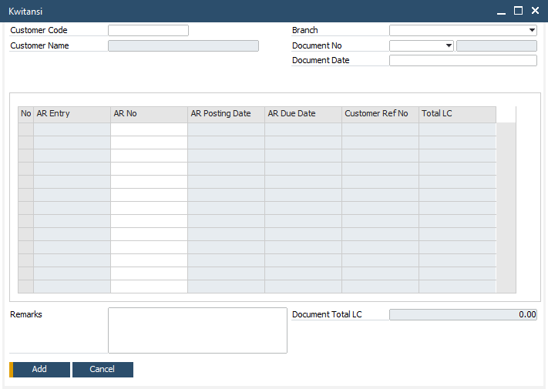

- Menampilkan UDF yang berkaitan dengan batch pada screen Batch Details.
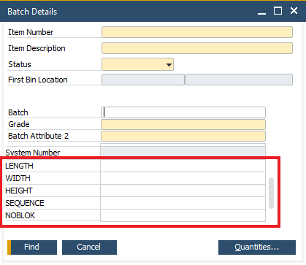

  - Untuk Item Manage Batch, klik kanan pada kolom Qty, pilih Batch/Serial Number, maka akan ditampilkan jendela Batches – Setup.
  - Pada jendela Batches - Setup di beberapa transaksi penerimaan barang juga ditambahkan UDF yang berkaitan dengan Batch.
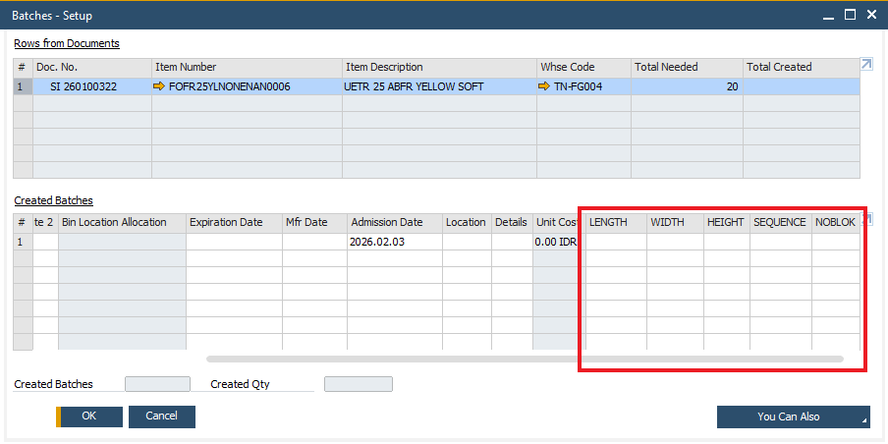

- Add-On Export VAT Out CoreTax
  - Untuk memudahkan proses integrasi data A/R Invoice & A/R Down Payment Invoice dengan Faktur Pajak Keluaran pada sistem Coretax, sehingga user dapat menghindari penginputan ulang data yang sama pada kedua sistem.
  - Beberapa hal yang perlu diatur agar dapat menggunakan add-on ini:
    - Company Details: pada tab Accounting Data, isikan ID TKU.
    - Customer Master Data: isikan Federal Tax ID atau NIK (pilih salah satu) dan ID TKU (pada tab Addresses > Bill To)
    - Item Master Data: isikan Kode Barang/Jasa CoreTax (pada tab General). Apabila tidak diisi maka menggunakan kode ‘00000’.
    - Countries/Regions: Isikan Country Reference CoreTax.
    - Units of Measure: Isikan UOM CoreTax. Apabila tidak diisikan maka menggunakan UM.0033.
    - @ST_PARAM, parameter key XMLPATHVATOUT
  - Agar data A/R Invoice & A/R Down Payment Invoice dapat ditarik pada add-on, maka lengkapi tab Faktur Pajak (Jenis Transaksi, Tipe Faktur Pajak, dan No. Faktur Pajak).
  - Menu: STEM CoreTax > Export VAT Out.
  - User dapat memilih ingin mengekspor data ke file Excel berdasarkan Opsi Tanggal: Posting Date atau System Date.
  - Klik View untuk menampilkan dokumen A/R Invoice & A/R Down Payment Invoice sesuai kriteria yang dimasukkan.
  - Dokumen A/R Invoice & A/R Down Payment Invoice yang sudah di-Cancel tidak akan ditampilkan.
  - Sebelum menekan tombol Export to Excel, wajib menekan tombol View terlebih dahulu.
  - Export Excel tetap dapat dijalankan meskipun Microsoft Excel tidak terpasang di PC.
  - File Excel hasil ekspor dapat dilihat pada path folder penyimpanan sesuai yang telah diatur di @ST_PARAM dengan parameter key XMLPATHVATOUT.
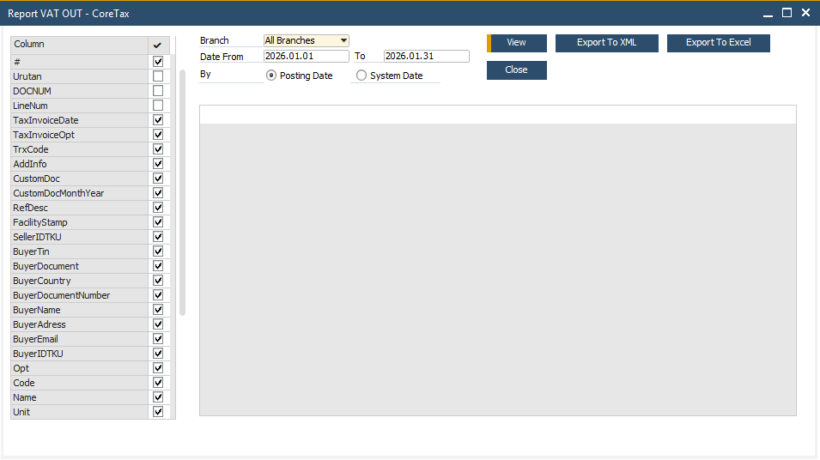

- Addon Excel Mapper untuk melakukan pemetaan (mapping) data dari format excel ke format yang sesuai dengan struktur data SAP Business One sebelum proses unggah dilakukan.
  - Menu: Upload Addon > Excel Mapper.
  - Tersedia 3 Excel Mapper yaitu Item Master (mapping untuk upload item master), Sales Quotation (mapping untuk upload SQ), dan BOM (mapping untuk upload BOM).
  - Default data yang dimunculkan pada tabel detail diatur melalui tabel @STEM_XLCOLLIST.
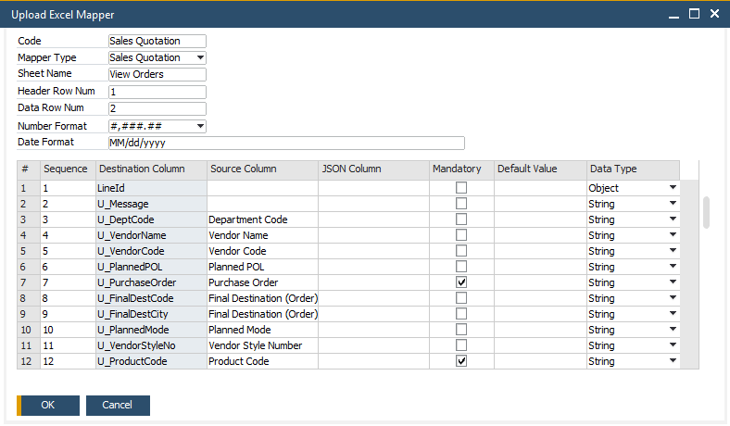

- Add-On: Upload Sales Quotation digunakan untuk mengupload data Sales Quotation dari format excel ke dalam sistem SAP Business One.
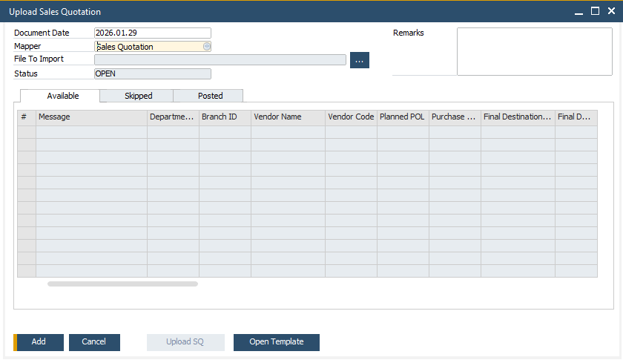
  - Menu: Upload Addon > Upload Sales Quotation.
  - Template file Excel yang digunakan sebagai acuan pengisian data Sales Quotation sebelum proses upload dapat diperoleh melalui tombol Open Template di screen Upload Sales Quotation.
  - Pada file Template Excel, tersedia 3 sheet:
    - Sheet View Orders merupakan tempat mengisi data Sales Quotation yang akan di-upload.
    - Sheet Contoh Data berisi sampel pengisian data Sales Quotation.
    - Sheet Keterangan berisi penjelasan tiap kolom pada sheet View Orders.
  - Masukkan data dari Template Excel ke addon Upload Sales Quotation melalui tombol di File To Import. Setelah memilih file Excel, sistem akan langsung melakukan proses import dan validasi data Sales Quotation.
    - Data yang memenuhi kriteria akan ditampilkan pada Tab Available.
    - Data yang tidak memenuhi kriteria akan ditampilkan pada Tab Skipped.
  - Simpan data dari File Excel yang sudah divalidasi dengan klik Add.
  - Selanjutnya untuk mengupload data tersebut ke SAP, maka klik tombol Upload SQ.
    - Apabila data Sales Quotation berhasil di-upload, maka pada Tab Posted, kolom SQ Doc Entry akan terisi dengan kode internal dokumen Sales Quotation beserta dengan panah emas untuk membuka Sales Quotation.
    - Apabila gagal upload, maka akan ditampilkan pesan di Tab Posted, kolom Message.

- Penambahan Tab Web Portal berisi UDF untuk mengatur akses ke iReapBiz pada screen Employee Master Data.
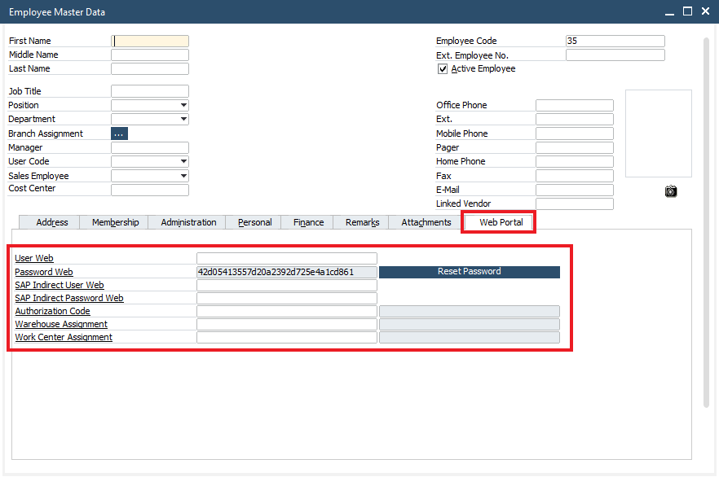

- Authorization Web Portal
Digunakan untuk membuat master authorization per user, yaitu menentukan menu apa saja yang boleh diakses oleh masing-masing user iReapBiz. Dengan pengaturan ini, hak akses setiap user bisa dibatasi sesuai kebutuhan (Add / View).
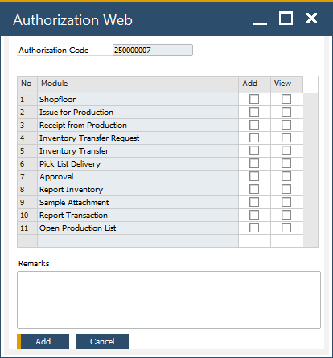

- Warehouse Assignment
Digunakan untuk menentukan gudang (warehouse) mana saja yang dapat diakses dan digunakan oleh user di iReapBiz. Dengan pengaturan ini, setiap user hanya bisa melakukan transaksi di gudang yang sudah ditentukan, sehingga lebih aman dan terkontrol.
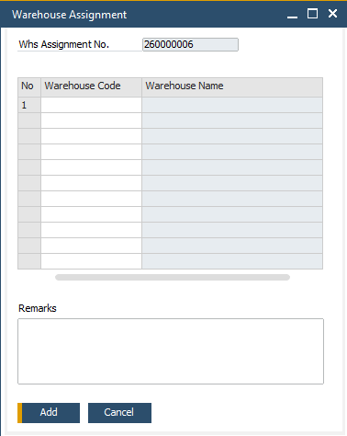

- Work Center Assignment
digunakan untuk menentukan Work Center mana saja yang dapat diakses dan digunakan oleh user di iReapBiz. Dengan pengaturan ini, setiap user hanya bisa melakukan transaksi shopfloor yang sudah ditentukan, sehingga lebih aman dan terkontrol.
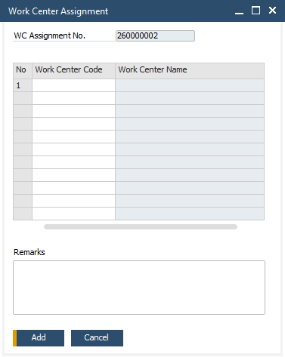

Formatted Search
-

User-Defined Field (UDF)
- Penambahan UDF Location di seluruh Header Marketing Document (Sales Quotation, Sales Order, A/R Down Payment Invoice, Delivery, Return, A/R Invoice, dan A/R Credit Memo). Tujuan penambahan UDF ini yaitu untuk mengetahui pembuatan transaksi ditujukan untuk detail branch yang mana.
No | Title | Description | Type | Validation
 | STEM_LOCATION | Location | Numeric (10) | None

- Penambahan UDF Discount Type pada Header Sales Quotation dan Header Sales Order, untuk menentukan asal usul pemberian diskon.
No | Title | Description | Type | Validation
 | STEM_DiscType | Discount Type | Alphanumeric (50) | Valid Values:  - Shareholder – Shareholder  - Volume – Volume  - Special – Special

- Penambahan UDF SMP Status pada Header Sales Order namun tidak dimunculkan pada screen. UDF ini bertujuan untuk menunjukkan status pemrosesan dokumen SQ Material Planner yang berkaitan dengan Sales Order.
No | Title | Description | Type | Validation
 | STEM_SMP_STATUS | SMP Status | Alphanumeric (1) | Valid Values:  - W – Without SMP  - R – Confirmed Order  - B – Confirmed BOM  - P – Partially Generate  - C – Closed  Default Value:  W – Without SMP

- Penambahan UDF yang berkaitan dengan informasi batch di tampilan Batch Details dan jendela Input Batch.
No | Title | Description | Type | Validation
 | STEM_LENGTH | LENGTH | Quantity | None
 | STEM_WIDTH | WIDTH | Quantity | None
 | STEM_HEIGHT | HEIGHT | Quantity | None
 | STEM_SEQ | SEQUENCE | Numeric (10) | None
 | STEM_NOBLOK | NOBLOK | Numeric (10) | None

- Penambahan beberapa UDF yang berkaitan dengan Bea Cukai pada Tab Logistics, di tampilan Header Delivery dan Header Return.
No | Title | Description | Type | Validation
 | STEM_BCTYPE | BC Type | Alphanumeric (10) | Valid Values:  - NONE – NONE  - BC-20 – BC20 Importir Umum  - BC-23 – BC23 Import In  - BC-25 – BC25 Jual  - BC-26.1 – BC26.1 Subcon Out  - BC-26.2 – BC26.2 Subcon In  - BC-27 In – BC27 KB In  - BC-27 Out – BC27 KB Out  - BC-30 – BC30 Export  - BC-40 – BC40 Local  - BC-41 Jual – BC41 Jual  - BC-41 Out – BC41 Out  - PPFTZ-02 – PPFTZ-02
 | STEM_NODFTR | No. Pendaftaran | Alphanumeric (50) | None
 | STEM_TGLDFTR | Tanggal Pendaftaran | Date | None
 | STEM_NOAJU | No. Aju | Alphanumeric (50) | None
 | STEM_TGLAJU | Tanggal Aju | Date | None

- Penambahan UDF License Number dan Driver pada Header Delivery untuk mencatat informasi supir dan kendaraan yang mengirimkan barang ke lokasi pelanggan.
No | Title | Description | Type | Validation
 | STEM_LICENSENUM | License Number | Alphanumeric (30) | None
 | STEM_DRIVER | Driver | Alphanumeric (50) | None

- Penambahan UDF Loading Plan No. pada Header Pick List. UDF ini untuk menghubungkan Pick List ke Loading Plan.
No | Title | Description | Type | Validation
 | LPENTRY | Loading Plan Entry | Alphanumeric (20) | None
 | LPNUM | Loading Plan Num | Alphanumeric (20) | None

- Penambahan beberapa UDF pada Header Pick List dan UDF Remarks pada Detail Pick List untuk menurunkan dokumen Pick List ke iReapBiz dan mencatat informasi dari iReapBiz.
No | Title | Description | Type | Validation
 | ST_PICK_USER | Picker Web | Alphanumeric (100) | None
 | ST_WEB_USER | User Web | Alphanumeric (100) | None
 | ST_PICK_NAME | Picker Name | Alphanumeric (100) | None
 | ST_DocSource | Document Source | Alphanumeric (10) | Valid Values:  - SAP – SAP  - MBL – Mobile  - WEB – Web  - CON – Console  - MPL – Marketplace
 | ST_PickedWebDate | Picked Web Date | Date | None
 | ST_Remarks | Remarks | Alphanumeric (254) | None

- Penambahan UDF yng berkaitan dengan Add-On Kwitansi pada Header A/R Invoice. UDF ini tidak dimunculkan di tampilan.
No | Title | Description | Type | Validation
 | STEM_KWITANSIENTRY | Kwitansi Entry | Alphanumeric (20) | None
 | STEM_KWITANSIDOCNO | Kwitansi Document No | Alphanumeric (20) | None

- Penambahan UDF Faktur Pajak pada Header A/R Down Payment Invoice dan Header A/R Invoice, berhubungan dengan Add-On Export VAT Out CoreTax, dimana jika diisi maka datanya akan muncul di Report VAT Out.
No | Title | Description | Type | Validation
 | CodeFP | Jenis Transaksi | Alphanumeric (2) | Valid Value:  - 01 – Common Transaction  - 02 – Transaction to government treasurer  - 03 - Transaction to institution appointed by government as WAPU  - 04 – Transaction with other tax base amount  - 06 – Transaction with tourist based on Passport ID Number  - 07 – Transaction in bounded area  - 08 – Transaction to international Institution based on tax office rules that’s not as value added tax object  - 09 – Transaction sales of Fixed Asset
 | TypeFP | Tipe Faktur Pajak | Alphanumeric (1) | Valid Value:  - 0 – Original  - 1 – Substitute
 | NoFP | No Faktur Pajak | Alphanumeric (100) | None
 | STEM_FAKTUR_TTD | TTD Faktur Pajak | Alphanumeric (50) | None
 | CodeFP_DG | Jenis Transaksi Digunggung | Alphanumeric (10) | Valid Values:  - Normal - Untuk Lampiran I.A.5  - 07 - Untuk lampiran I.A.9  - 08 - Untuk Lampiran I.A.9  - NoVAT - Untuk Lampiran I.B
 | STEM_NoSPPB | Nomor SPPB | Alphanumeric (150) | None
 | ST_SPPBDate | Tanggal SPPB | Date | None
 | STEM_AlreadyExport | Already Export | Alphanumeric (1) | None

- Penambahan beberapa UDF yang berkaitan dengan Pajak pada Tab Faktur Pajak di tampilan Header A/R Credit Memo.
No | Title | Description | Type | Validation
 | ST_NoFPI | No. Faktur Pajak Pembatalan | Alphanumeric (100) | None
 | ST_TglFPI | Tgl Faktur Pajak Pembatalan | Date | None
 | STEM_FAKTUR_TTD | TTD Faktur Pajak | Alphanumeric (50) | None
 | ST_TipePajak | Tipe Pajak | Alphanumeric (100) | Valid Values:  - L – Lokal  - I – Import  Default Value:  L – Lokal
 | STEM_NoSPPB | Nomor SPPB | Alphanumeric (150) | None

- Penambahan beberapa UDF yang berkaitan dengan akses web iReapBiz pada Tab Web Portal, di Employee Master Data.
No | Title | Description | Type | Validation
 | ST_WEB_USER | User Web | Alphanumeric (100) | None
 | ST_WEB_PASS | Password Web | Alphanumeric (100) | None  Default Values:  42d05413557d20a 2392d725e4a1cd861
 | ST_SAPB1_USER | SAP Indirect User Web | Alphanumeric (25) | None
 | ST_SAPB1_PASS | SAP Indirect Password Web | Alphanumeric (254) | None
 | STEM_AuthorizationID | Authorization Code | Alphanumeric (10) | None
 | STEM_AuthorizationIDNum | Authorization Code Number | Alphanumeric (10) | None
 | ST_WhsAssignmentNo | Warehouse Assignment | Alphanumeric (10) | None
 | ST_WhsAssignmentDocNum | Warehouse Assignment Document Number | Alphanumeric (50) | None
 | ST_WcAssignmentNo | Work Center Assignment | Alphanumeric (10) | None
 | ST_WcAssignmentDocNum | Work Center Assignment Document Number | Alphanumeric (50) | None

User Defined Object (UDO)
- Penambahan UDO untuk addon SQ Material Planner.
No | # | Value
1 | Unique ID | STEM_SMP
1 | Name | SQ_MaterialPlanner
1 | Type | Document
1 | Table Name | STEM_SMPH, STEM_SMPD1, STEM_SMPD2, STEM_SMPD3, STEM_SMPD4
1 | Apply Authorization | N
1 | UI | Using SAP Default Form (Matrix Style)  Menu: Sales A/R > STEM – SQ Material Planner  Tampilan:

- Penambahan UDO untuk addon Loading Plan.
No | # | Value
1 | Unique ID | STEM_LOADPLAN
1 | Name | Loading_Plan
1 | Type | Document
1 | Table Name | STEM_LOADPLANH, STEM_LOADPLAND
1 | Apply Authorization | N
1 | UI | Using SAP Default Form (Matrix Style)  Menu: Inventory > Loading Plan  Tampilan:

- Penambahan UDO untuk addon Kwitansi.
No | # | Value
1 | Unique ID | STEM_KWITANSI
1 | Name | Kwitansi
1 | Type | Document
1 | Table Name | STEM_KWITANSIH, STEM_KWITANSID
1 | Apply Authorization | N
1 | UI | Using SAP Default Form (Matrix Style)  Menu: Sales A/R > STEM – Kwitansi  Tampilan:

- Penambahan 2 UDO untuk kebutuhan upload Sales Quotation.
No | # | Value
1 | Unique ID | STEM_XLMAPPER
1 | Name | Excel_Mapper
1 | Type | Master Data
1 | Table Name | STEM_XLMAPPERH, STEM_XLMAPPERD
1 | Apply Authorization | N
1 | UI | Using SAP Default Form (Matrix Style)  Menu: Upload Addon > Excel Mapper  Tampilan:
2 | Unique ID | STEM_UPLOADSQ
2 | Name | STEM_UploadSQ
2 | Type | Document
2 | Table Name | STEM_UPLOADSQH, STEM_UPLOADSQD, STEM_UPLOADSQD1, STEM_UPLOADSQD2
2 | Apply Authorization | N
2 | UI | Using SAP Default Form (Matrix Style)  Menu: Upload Addon > Upload Sales Quotation  Tampilan:

- Penambahan UDO untuk mengatur menu apa saja yang boleh diakses oleh masing-masing user di iReapBiz.
No | # | Value
1 | Unique ID | STEM_AUTHWEB
1 | Name | Authorization_WEB
1 | Type | Document
1 | Table Name | STEM_AUTHWEBH, STEM_AUTHWEBD
1 | Apply Authorization | N
1 | UI | Using SAP Default Form (Matrix Style)  Menu: Web Portal > Authorization Web Portal  Tampilan:  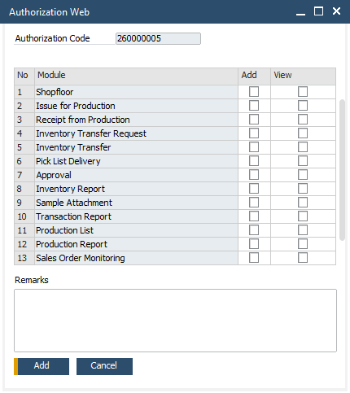

- Penambahan UDO untuk menentukan gudang (warehouse) mana saja yang dapat diakses dan digunakan oleh user di iReapBiz.
No | # | Value
1 | Unique ID | STEM_WHSASGNWEBP
1 | Name | Warehouse_Assignment
1 | Type | Document
1 | Table Name | STEM_WHSASGNWEBPH, STEM_WHSASGNWEBPD
1 | Apply Authorization | N
1 | UI | Using SAP Default Form (Matrix Style)  Menu: Web Portal > Warehouse Assignment  Tampilan:  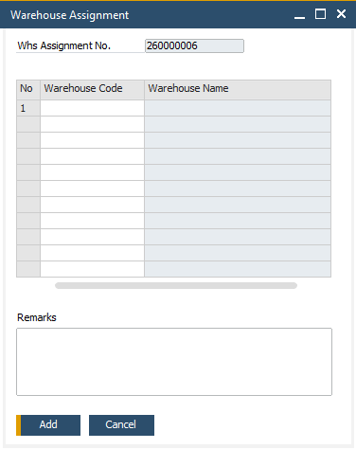

- Penambahan UDO untuk menentukan Work Center mana saja yang dapat diakses dan digunakan oleh user di iReapBiz.
No | # | Value
1 | Unique ID | STEM_WCASGNWEBP
1 | Name | Work_Center_Assignment
1 | Type | Document
1 | Table Name | STEM_WCASGNWEBPH, STEM_WCASGNWEBPD
1 | Apply Authorization | N
1 | UI | Using SAP Default Form (Matrix Style)  Menu: Web Portal > Work Center Assignment  Tampilan:  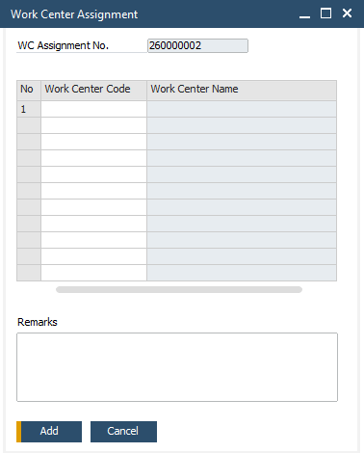

User Defined Table (UDT)
- STEM XLCOLLIST
  - UDT ini untuk mengatur default data yang dimunculkan pada tabel detail dari menu Excel Mapper.
  - Field pada UDT ini
Field | Penjelasan
Code | Diisi dengan
Name | Dapat disamakan dengan isian pada field Code
Mapper Type | Tersedia pilihan Item Master, Sales Quotation, dan BOM
Sequence | Diisi dengan nomor urut agar kolom yang ditampilkan di menu Excel Mapper dapat berurutan. Urutan ini dibuat per Mapper Type
Source Column | Diisi dengan nama kolom yang akan dimunculkan di Excel Mapper
Destination Column | Diisi dengan nama kolom tujuan ketika dilakukan upload data
JSON Column | Diisi dengan nama kolom untuk JSON
Mandatory | Dicentang apabila kolom terkait wajib diisi
Data Type | Diisi dengan tipe data (object, string, date, number, integer, double)
Default Value | Diisi dengan nilai default untuk kolom terkait

  - UDT ini tidak ditampilkan
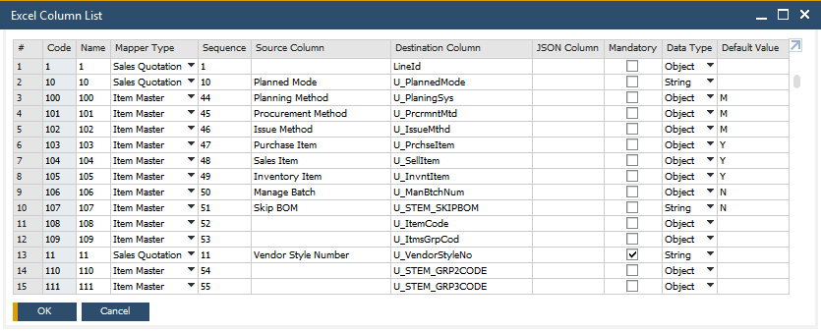

- ST_PARAM – STEM Addon Parameter
  - UDT ini untuk menyimpan parameter untuk mengatur default value pada berbagai transaksi maupun tampilan di dalam SAP Business One dan aplikasi lain yang terintegrasi dengan SAP Business One.
  - Menu: Tools > User-Defined Windows > ST_PARAM – STEM Addon Parameter.
  - Field pada UDT:
Field | Penjelasan
Code | Diisi dengan nomor urut.
Name | Dapat disamakan dengan isian pada field Code.
Description | Diisi dengan penjelasan parameter akan digunakan dimana.
Parameter Value | Diisi dengan nilai default dari parameter
Parameter Key | Diisi dengan kode/nama/key parameter

  - Addon Parameter yang ditambahkan, yaitu:
No | Description | Parameter Value | Parameter Key
 | Path CoreTax - Export VAT Out | [Diisi dengan alamat folder penyimpanan hasil export faktur pajak] | XMLPATHVATOUT
 | CR Layout Name for SQ Material Planner | STEM - SQ Material Planner | SMP_CR_NAME
 | CR Layout Name for Loading Plan | STEM - Stuffing Checklist,STEM - Stuffing Checklist (Landscape),STEM - Packing List,STEM - Loading Plan | LP_CR_NAME
 | CR Layout Name for Kwitansi | STEM - Kwitansi | KWI_CR_NAME
 | DB Direct User for Query Upload - Upload Addon | STEMUPLOAD | STEMUPLOAD_DBUSER
 | DB Encrypted Password for Query Upload - Upload Addon | HEJ34jTdjbIqBEd7+zv1ew== | STEMUPLOAD_DBPASS

- STEM_GRADE
  - UDT ini digunakan pada saat menentukan grade dari batch item foam dan item by-product.
  - Field pada UDT ini
Field | Penjelasan
Code | Diisi dengan kode unik (dapat disamakan dengan kolom GRADE).
Name | Diisi dengan nama grade (dapat disamakan dengan kolom GRADE).
GRADE | Diisi dengan grade.
BY PRODUCT | Dicentang apabila grade hanya berlaku untuk item By-Product.

  - Dapat diakses dari menu Tools > User-Defined Windows > STEM_GRADE – STEM GRADE.
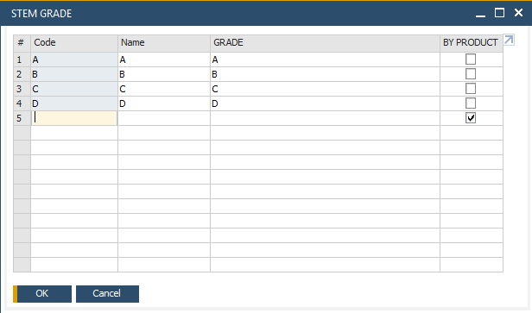

- STEM_MODULEWEB – Module Web
  - UDT ini untuk mengatur menu apa saja yang dimunculkan pada iReapBiz dan termasuk dalam kelompok menu yang mana.
  - Field pada UDT ini
Field | Penjelasan
Code | Diisi dengan kode unik (dapat disamakan dengan Module Code).
Name | Diisi dengan nama menu yang akan dimunculkan di iReapBiz.
Module Code | Diisi dengan kode modul untuk masing-masing menu.
Parent Menu | Diisi dengan nama kelompok menu.

  - Dapat diakses dari menu Tools > User-Defined Windows > STEM_MODULEWEB – Module Web.
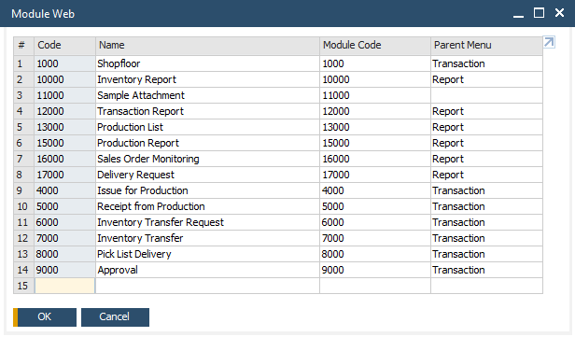

- STEM_REPORTWEB – Master Report Web
  - UDT ini untuk mengatur report apa saja yang digunakan pada masing-masing transaksi pada iReapBiz.
  - Field pada UDT ini
Field | Penjelasan
Code | Diisi dengan kode unik.
Name | Diisi dengan nama menu yang dimunculkan di iReapBiz.
Screen Code | Diisi dengan kode screen dari masing-masing menu di iReapBiz.
Report Code | Diisi dengan kode laporan.
Report Name | Diisi dengan nama laporan.
Use API Gateway | Dicentang apabila menggunakan API Gateway.

  - Dapat diakses dari menu Tools > User-Defined Windows > STEM_REPORTWEB – Master Report Web.
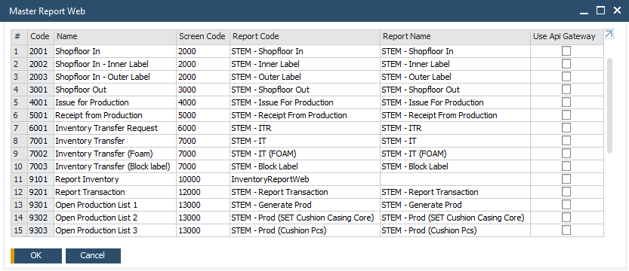

Other

Saved Query
No | Query Category | Query Name | Query
 | FMS | STEM – FMS COGS Dist Rule (Untuk SQ & SO) | SELECT CASE  WHEN $[$38.43.0] = ‘-1’ THEN ‘’  ELSE $[$38.10002047.0]  END  FROM DUMMY;

List of Form (Addon)
- Layout Name : STEM - SQ Material Planner
  - Size : A4
  - SP :
    - STEM_SMP_LAYOUT
    - STEM_SMPD2_LAYOUT
  - Ditandatangani oleh :
    - Done By – MD Staff
    - Checked By – MD Leader
    - Confirm By – PPIC
  - Tampilan :
    - FOAM / OTHERS
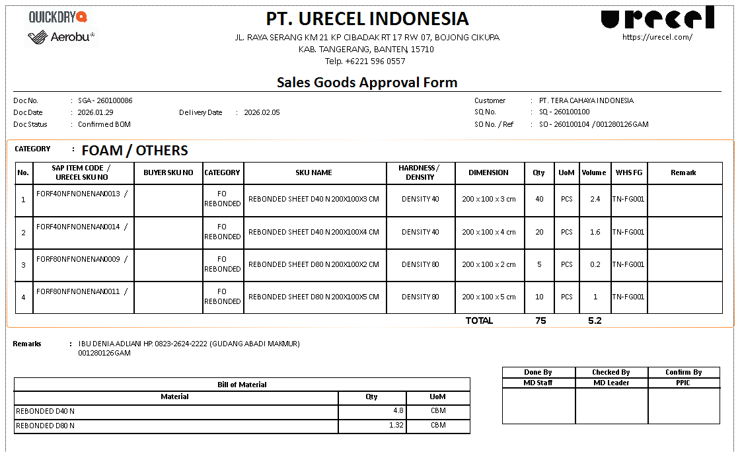
    - CASING / COVER
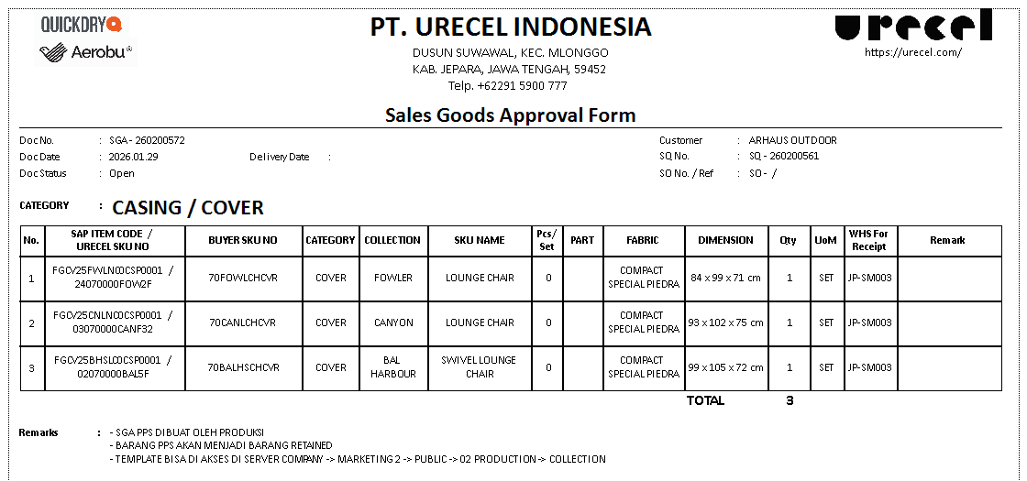
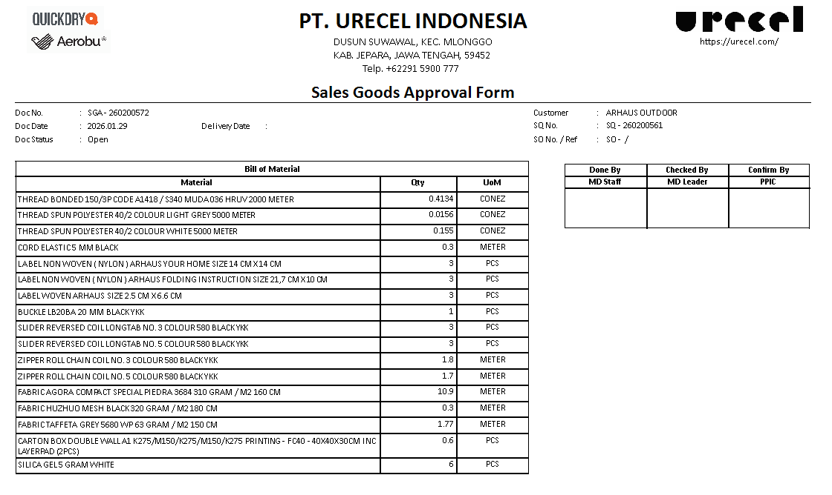
    - CORE
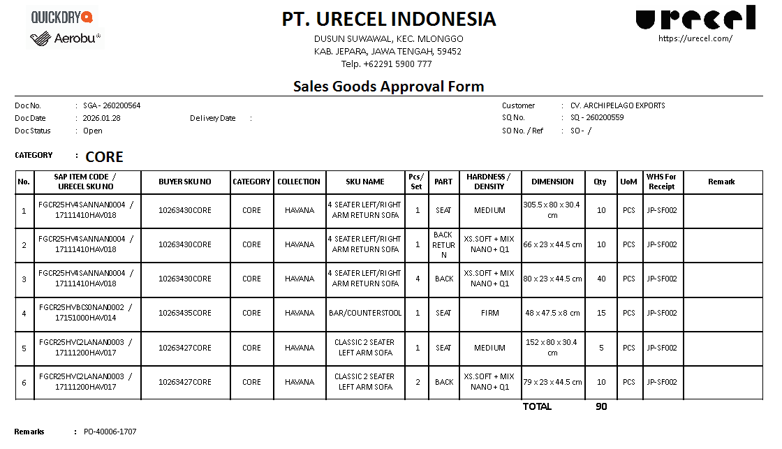
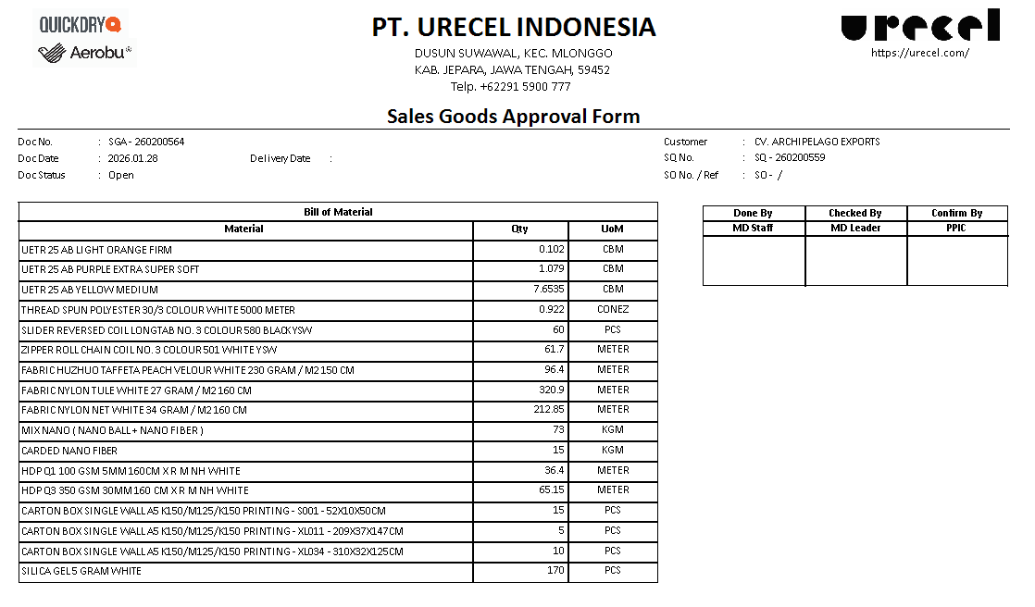
    - CUSHION
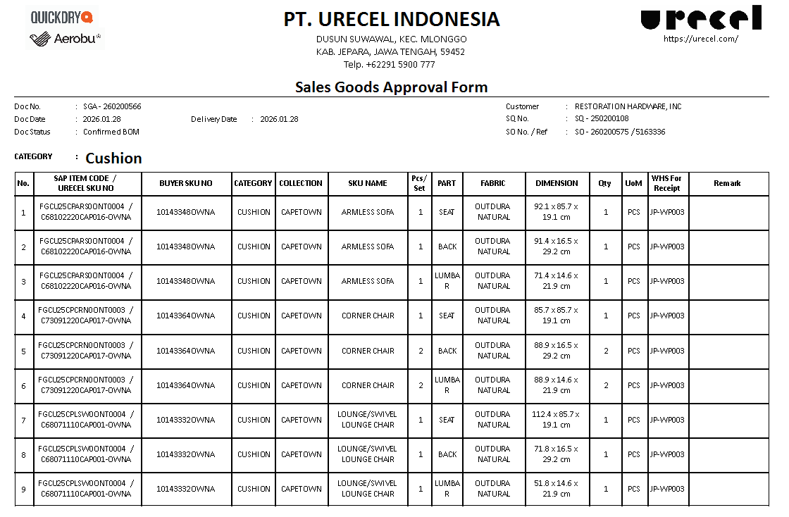
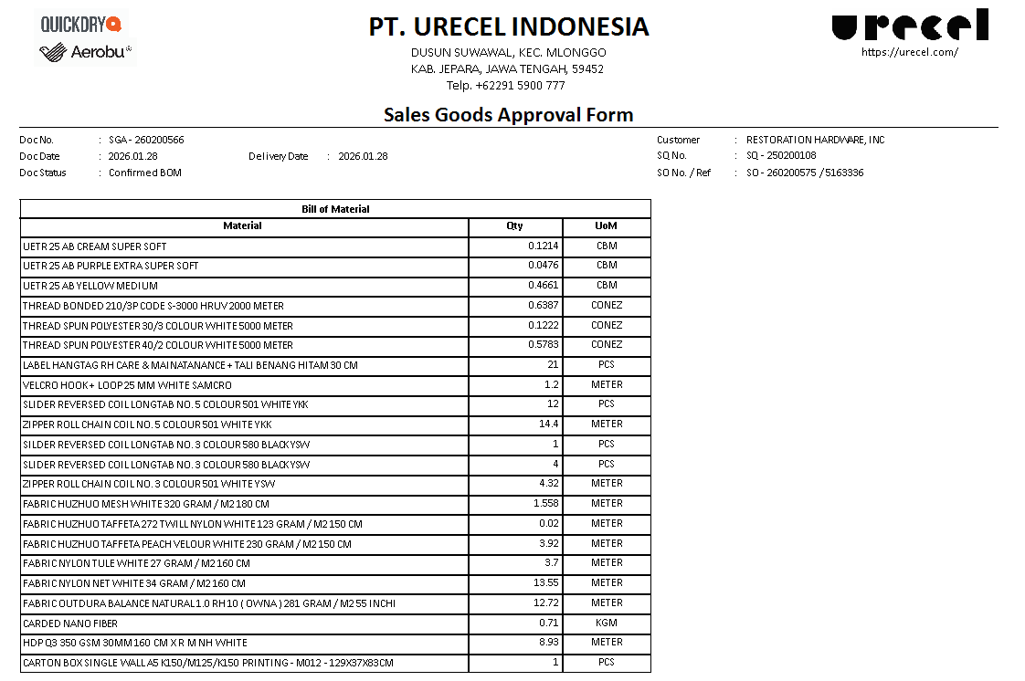
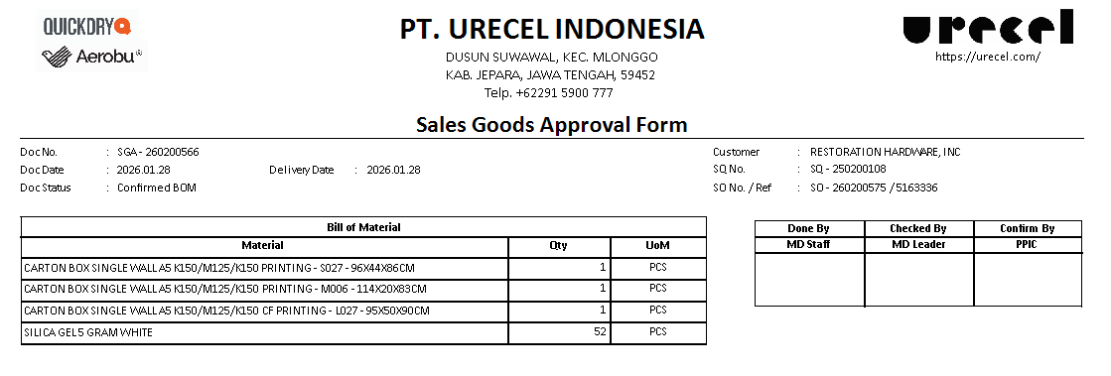

- Layout Name : STEM – Loading Plan
  - Size : A4
  - SP : STEM_LP_LAYOUT
  - Ditandatangani oleh :
    - Created By
    - Checked By
    - Reviewed By
    - Acknowledged
    - Approved By
  - Tampilan :
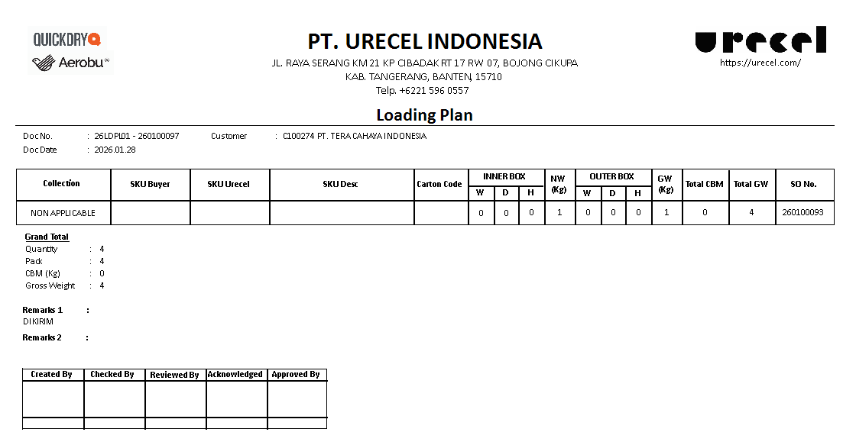

- Layout Name : STEM - Packing List
  - Menu : Loading Plan
  - Size : A4
  - SP : STEM_LP_LAYOUT
  - Ditandatangani oleh :
    - Created By
    - Checked By
    - Reviewed By
    - Acknowledged
    - Approved By
  - Tampilan :
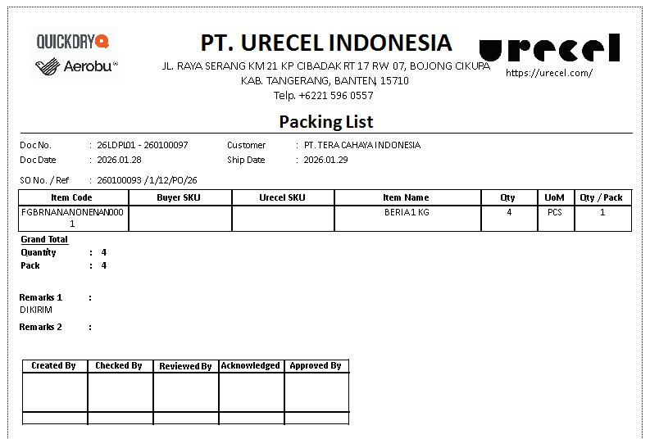

- Layout Name : STEM - Stuffing Checklist
  - Menu : Loading Plan
  - Size : A4
  - SP :
    - STEM_LP_LAYOUT
    - STEM_STUFFCHECKLIST_LAYOUT
  - Ditandatangani oleh :
    - Created By
    - Checked By
    - Reviewed By
    - Acknowledged
    - Approved By
  - Tampilan :
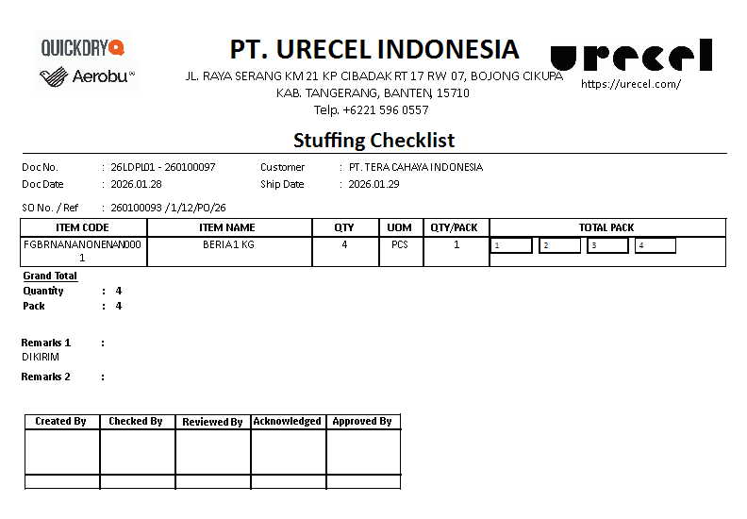

- Layout Name : STEM - Stuffing Checklist (Landscape)
  - Menu : Loading Plan
  - Size : A4
  - SP :
    - STEM_LP_LAYOUT
    - STEM_STUFFCHECKLIST_LAYOUT
  - Ditandatangani oleh :
    - Created By
    - Checked By
    - Reviewed By
    - Acknowledged
    - Approved By
  - Tampilan :
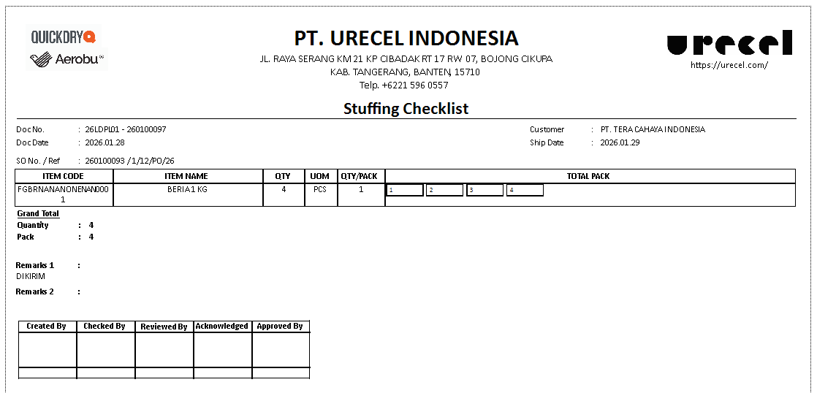

- Layout Name : STEM - Kwitansi
  - Size : Letter
  - SP : STEM_KWI_LAYOUT
  - Tampilan :
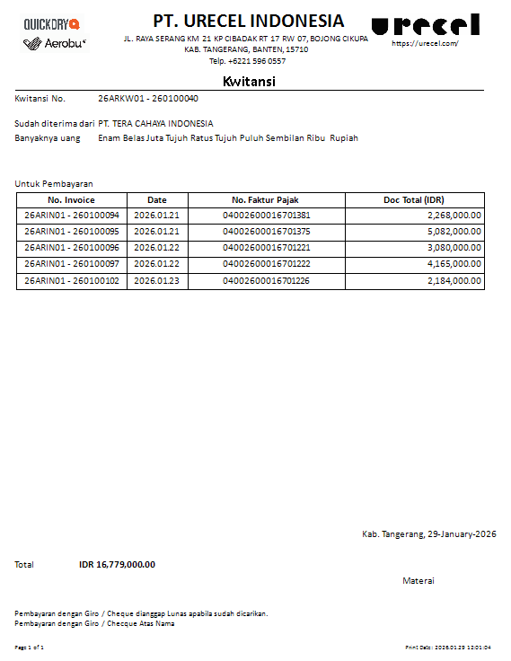

iReapBiz
- Terdapat beberapa hal yang perlu dipersiapkan di SAP untuk memastikan kelancaran akses user ke iReapBiz, yaitu:
  - Pengaturan menu apa saja yang dapat diakses oleh suatu user melalui menu Authorization Web Portal.
    - Authorization yang sudah dibuat dapat di-assign ke user iReapbiz melalui Employee Master Data.
    - Menu : Web Portal > Authorization Web Portal
    - Tampilan :
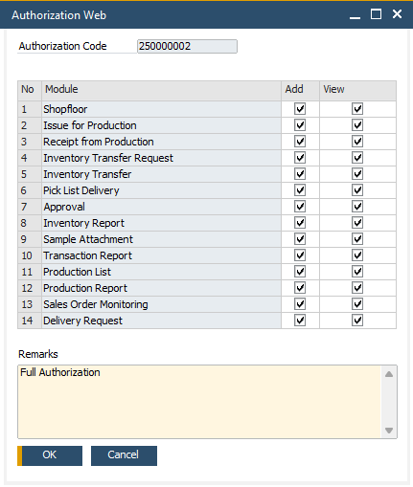
  - Pengaturan gudang apa saja yang dapat digunakan oleh user melalui menu Warehouse Assignment.
    - Warehouse Assignment yang sudah dibuat dapat di-assign ke user iReapbiz melalui Employee Master Data.
    - Menu : Web Portal > Warehouse Assignment
    - Tampilan :
  - Pengaturan work center mana saja yang dapat diakses oleh user melalui menu Work Center Assignment.
    - Work Center Assignment yang sudah dibuat dapat di-assign ke user iReapbiz melalui Employee Master Data.
    - Menu : Web Portal > Work Center Assignment
    - Tampilan :
  - User Login, untuk mendaftarkan user yang akan mengakses iReapBiz.
    - Diisikan melalui Employee Master Data, Tab Web Portal.
    - Isikan data pada Tab Web Portal, seperti username, password, dan pilih Authorization, Warehouse Assignment, dan Work Center Assignment yang sudah dibuat sebelumnya.
    - Menggunakan license Indirect Access User.
    - Menu : Human Resources > Employee Master Data
    - Tampilan :

  - Layout/Cetakan pada iReapBiz diatur melalui menu Master Report Web di SAP.
    - Menu: Tools > User-Defined Windows > STEM_REPORTWEB – Master Report Web.
    - Digunakan untuk mengatur report apa saja yang digunakan pada masing-masing transaksi pada iReapBiz.
    - Isikan kode screen yang ingin ditampilkan layout/cetakannya. Berikut ketentuan kode screen.
Screen Code | Menu iReapBiz
2000 | Shopfloor In
3000 | Shopfloor Out
4000 | Issue for Production
5000 | Receipt from Production
6000 | Inventory Transfer Request
7000 | Inventory Transfer
10000 | Inventory Report
12000 | Transaction Report
13000 | Production List
17000 | Delivery Request
18000 | Production List (Prod Order)
19000 | Production List (Sales Order)

    - Isikan Report Code dan Report Name untuk menu iReapBiz yang ingin dipasang layout cetakan. Report Code dan Report Name didapatkan melalui Report and Layout Manager atau query ke table RDOC.
    - 1 menu iReapBiz dapat dipasangkan beberapa layout cetakan dengan memasukkan Report Code dari masing-masing layout cetakan.
    - Tampilan:

- Pick List Delivery
  - Digunakan untuk mencatat dan mengelola proses pengambilan barang (picking) dari warehouse sebagai persiapan untuk pembuatan Delivery Order.
  - Setelah proses picking selesai dan divalidasi, data akan digunakan sebagai dasar untuk pembuatan dokumen Delivery di sistem SAP atau aplikasi operasional lainnya, sehingga memastikan akurasi stok dan kelancaran proses pengiriman barang.
  - Menu Pick List Delivery ada di dalam menu Transaction.
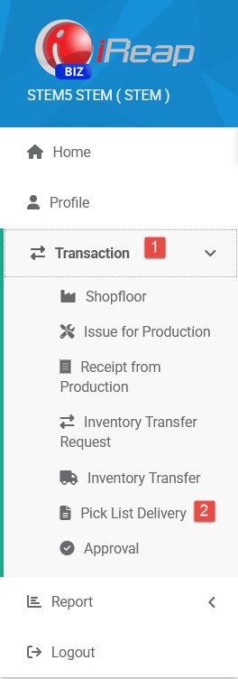

  - Setelah di klik, maka akan ditampilkan daftar dokumen Pick List yang dapat diproses oleh user yang login di iReapBiz tersebut.
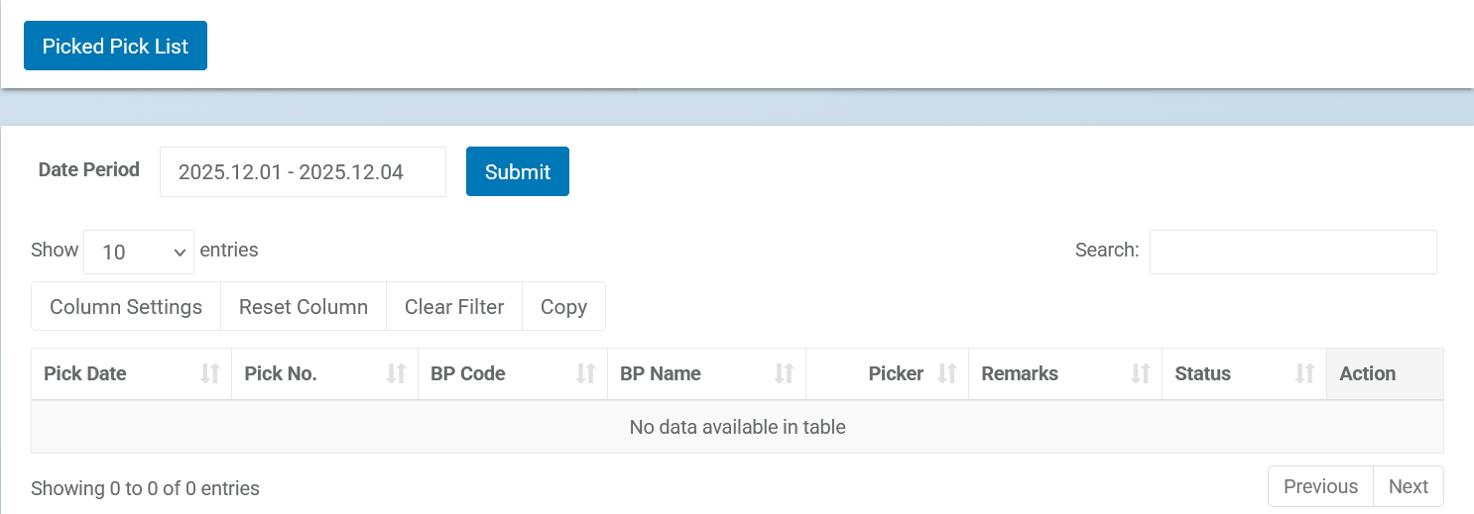

  - Klik tombol Picked Pick List untuk memulai proses picking.
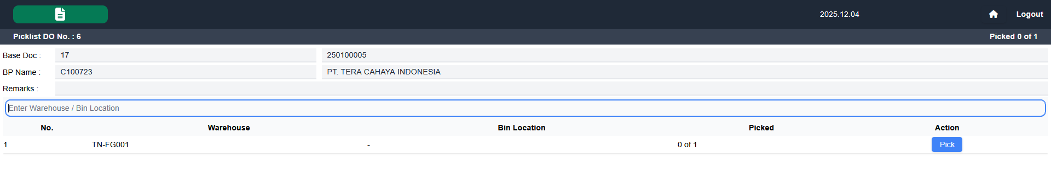

  - Data Pick List yang diisi melalui iReapBiz akan mengupdate dokumen Pick List di SAP.

- Delivery Request
  - Digunakan untuk melihat dan mencetak Delivery Request.
  - Menu Delivery Request ada di dalam menu Report.
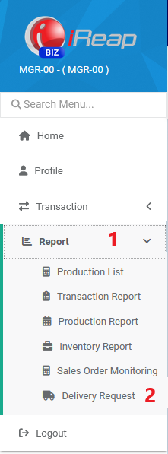

  - Tentukan kriteria data yang ingin ditampilkan, lalu klik Generate PDF.
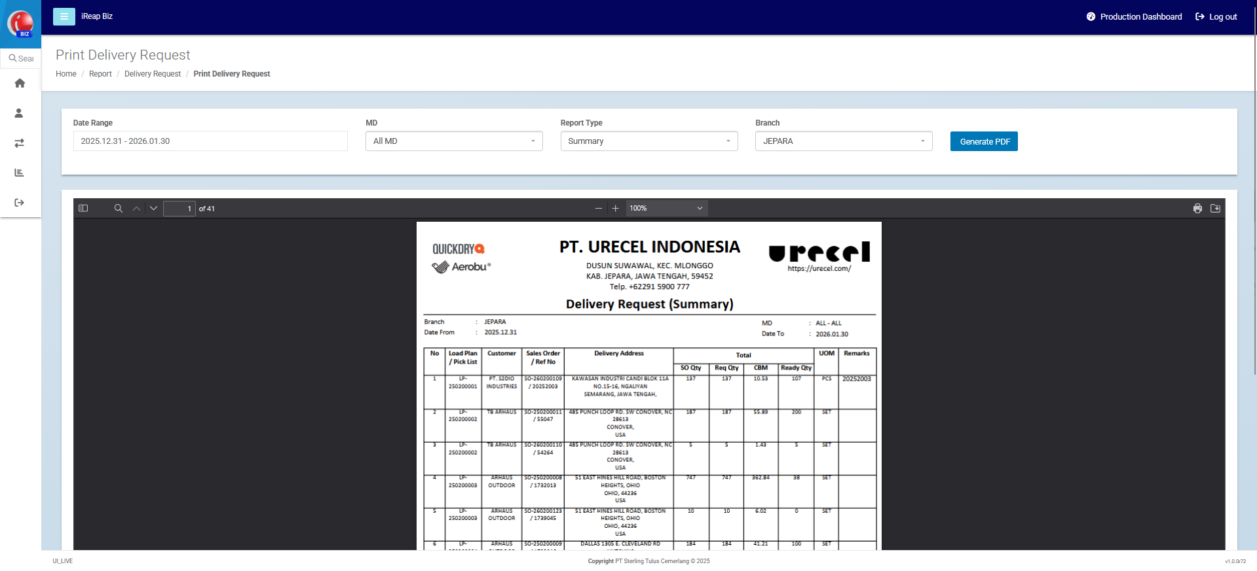

Report
- Report SO VS DO
  - Report dari Add-On, untuk membandingkan antara Sales Order dengan Delivery-nya baik dalam type Summary ataupun Detail.
  - Menu : Sales A/R > Sales Reports > SO VS DO
  - SP : ST_SO_DO
  - Tampilan :
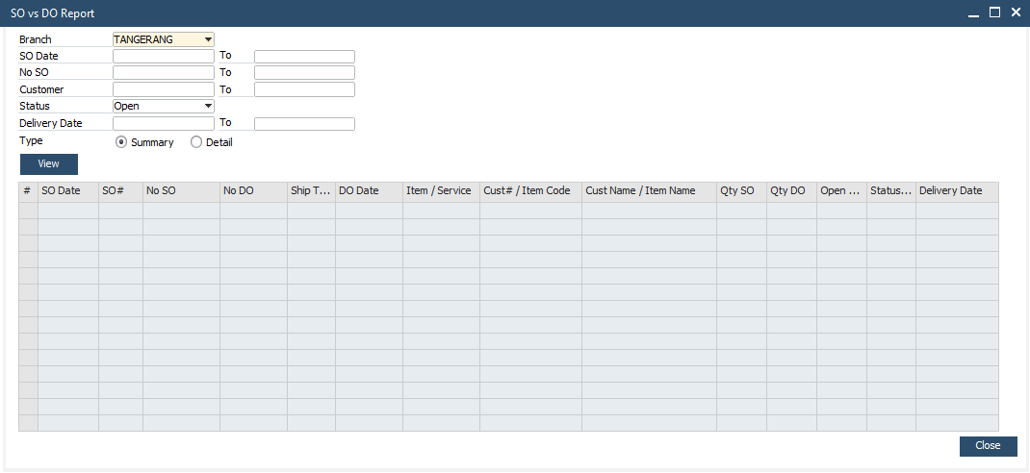

- Report VAT Out - CoreTax
  - Report dari Add-On, apabila pada Tab Faktur Pajak yaitu UDF Jenis Transaksi dan Tipe Faktur Pajak diisi, maka saat klik View akan muncul data faktur pajak keluaran, data tersebut bisa di-export ke Excel. File Excel akan masuk ke Path yang tertera di @ST_PARAM Parameter Key XMLPATHVATOUT.
  - Menu : STEM CoreTax > Export VAT Out
  - SP : ST_CORETAX_VAT_OUT
  - Tampilan :

- STEM – Delivery Request
  - Report cetakan untuk melihat daftar pengiriman yang dibuat dari menu Loading Plan atau Pick List, berdasarkan tanggal dan tim MD tertentu.
  - Menu : Inventory > Inventory Reports > STEM – Delivery Request
  - Layout Name : STEM - Delivery Request
  - Size : A4
  - SP : STEM_DELREQ_LAYOUT
  - Tampilan :
    - Selection Criteria
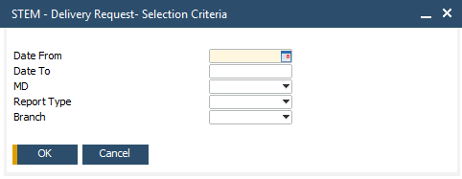
    - Tampilan Summary
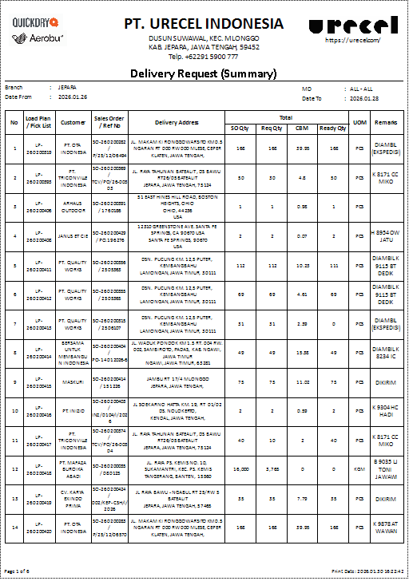
    - Tampilan Details
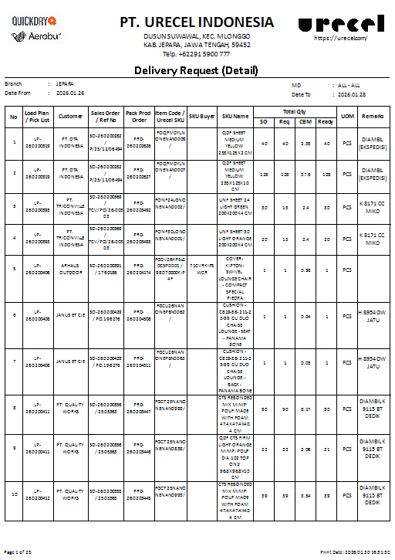

Integration
-

Comments
- Update Standard Operational Procedure to be in line with SAP B1

Version Control
Date | Author | Version | Change Reference
08-Aug-2025 | Jennie Lou | 1.00 | First Draft
17-Sep-2025 | Happy Niti Noor Muchsin | 1.01 | Update Business Owner
26-Sep-2025 | Happy Niti Noor Muchsin | 1.02 | Review Blueprint
01-Oct-2025 | Jennie Lou | 1.03 | Update Digit Document Numbering, Flow Chart 2.3 & 2.4
30-Jan-2026 | Chatrine Sylvia | 1.04 | - Update All Process (highlight yellow)  - Update Functional Gap

s

